附件

广东省计量科学研究院第五代信息系统开发项目

开发建设要求

目 录
一、 系统管理 6
1、 系统目标 6
2、 功能 6
二、 业务系统（PC端、微信小程序端） 10
1、 相关概念 10
2、 业务对内侧功能 10
3、 业务对外侧功能 15
4、 机构客户端功能 18
5、 社会公众端功能 23
6、 数据接口端功能 23
7、 现场作业系统 24
三、 质量系统（微信小程序端） 35
1、 设备管理 35
2、 计量标准 40
3、 检测人员 42
4、 技术资料 48
5、 标准物质管理 48
6、 管理体系文件 49
7、 实验室认可 50
8、 HOKLAS 51
9、 考评管理 51
10、 新项目立项计划 52
11、 计量专业项目考核 53
12、 型式评价项目 54
四、 收发系统（PC端、微信小程序端） 55
1、 委托单 55
2、 仪器流转 62
3、 证书流转 66
4、 查询 72
5、 设置 74
五、 办公系统（PC端、微信小程序端） 76
1、 系统目标 76
2、 办公对内侧功能 76
六、 财务系统（PC端、微信小程序端） 83
1、 收费清单 83
2、 缴费通知单 84
3、 欠费情况 84
4、 银行到账记录 84
5、 发票数据 85
6、 账款监管 85
7、 缴费登记 85
七、 人事系统（PC端、微信小程序端） 87
1、 人力资源 87
2、 人员档案 87
3、 人员调动管理 87
4、 入职管理 87
5、 离职管理 87
6、 复职管理 87
7、 人员培训 88
8、 其他要求 88
八、 证书系统（微信小程序端） 89
1、 电子记录 90
2、 报告编号 91
3、 报告编制 91
4、 报告新编 92
5、 报告替换 92
6、 报告审批 92
7、 我要克隆 93
8、 检校数据 93
9、 电子模板 94
10、 报告生成 94
九、 统计分析（PC端、微信小程序端） 94
1、 相关概念 94
2、 主要功能 95

系统管理

系统目标
系统管理需包括机构管理、职位管理、账号管理、角色管理、菜单管理、第三方账号、参数设置、字典管理、租户管理、任务调度、缓存管理、文件管理、日志管理等模块。
该功能已在PC端实现，放在这里仅提供参考，以便更好地理解其他需求。

功能

机构管理
以树和列表形式展示机构信息
机构：上级机构、机构名称、机构编号、机构类型、排序、状态、备注、新建时间、新建人、更新时间、更新人、租户标识；
操作：增加/删除/修改；
查询：机构名称、机构编号、机构类型；

职位管理
以列表形式展示职位情况
职位：职位名称、职位编号、排序、状态、备注、新建时间、新建人、更新时间、更新人、租户标识；
操作：增加/删除/修改；
查询：职位名称、职位编号；

账号管理
以树和列表形式展示账号信息情况
账号：账号、简称、头像、姓名、出生日期、手机号码、性别、角色标识、排序、机构标识（可关联多个部门）、职位标识、工号、入职时间、档案信息（关联OA系统档案人员信息）、状态、备注、新建时间、新建人、更新时间、更新人、租户标识等；
操作：增加/删除/修改/重置密码；
查询：账号、手机号码；

角色管理
以列表形式展示角色情况
角色：角色名称、角色编号、菜单权限、排序、状态、备注、新建时间、新建人、更新时间、更新人、租户标识等；
操作：增加/删除/修改/菜单权限；
查询：角色名称、角色编号；

菜单管理
以列表中结合树形式展示菜单情况
菜单：菜单名称、类型、路由名称、路由路径、组件路径、菜单图标、重定向、链接地址、是否隐藏、是否缓存、是否固定、是否内嵌、状态、权限标识、排序、状态、备注、新建时间、新建人、更新时间、更新人、租户标识等；
操作：增加/删除/修改；
查询：菜单名称、菜单类型；

第三方账号
以列表形式展示第三方账号情况，如微信账号。
账号：OpenId、UnionId、平台类型、昵称、头像、手机号码、个人信息（省、市、性别等）、备注、新建时间、新建人、更新时间、更新人、租户标识等；
操作：删除；
查询：昵称、手机号码；

参数设置
以列表形式展示参数信息情况。如系统登录账号有效时间、系统登录账号刷新时间、是否开启图形码验证等。
参数：参数名称、参数编号、属性值、参数类型、分组编码、排序、备注、新建时间、新建人、更新时间、更新人、租户标识等；
操作：增加/删除/修改；
查询：参数名称、参数编号、分组编码；

字典设置
以列表形式展示参数信息情况。如收发室组别、证书字头、电子签名、指纹管理、节假日、特殊字符等。
字典：字典名称、字典编号、状态、排序、备注、新建时间、新建人、更新时间、更新人、租户标识等；
操作：增加/删除/修改/字典明细；
查询：字典名称、字典编号；

任务调度
以列表形式展示任务调度情况。如定期清理系统日志等。
任务：任务编号、任务名称、任务类型、组别、执行方式、备注、新建时间、新建人、更新时间、更新人、租户标识等；
操作：增加/删除/修改/执行任务/停止任务/任务明细；
查询：任务编号、任务名称、任务内容；

缓存管理
以模块形式展示缓存情况，应对缓存异常。
操作：删除缓存。

文件管理
以列表形式展示所有文件情况。包括各个系统的文件。
任务：文件名称、后缀、大小、预览、存储位置、存储标识、备注、新建时间、新建人、更新时间、更新人、租户标识等；
操作：下载/删除；
查询：文件名称；

日志管理
以列表形式展示所有子系统日志情况。包括访问日志、操作日志、异常日志等。
操作：清空/导出；
查询：开始时间、结束时间；

业务系统（PC端、微信小程序端）

相关概念

功能划分
业务系统的功能主要分为以下几个方面：
业务对内侧功能：为机构端功能，主要涉及本单位的管理，不涉及或几乎不涉及外单位。
业务对外侧功能：为机构端功能，涉及外单位，如客户、外包承接方等。
机构客户端功能：为客户端功能，主要用户是我院客户。
社会公众端功能：为公众端功能，主要用户是互联网游客。
数据接口端功能：为本系统的数据接口，供业务相关方使用，实现第三方软件与本系统的数据交换。

类型划分
用户类型：业务员（分区域、客户群？还是）、报价员、价格管理员、结账员、业务主管、业务部门负责人、业务分管领导。
业务类型：强检业务、检定校准业务、检测业务、自检业务、报告修改业务、地市所、服务中心、港澳业务、样机、能力验证、监督抽查、考核服务。
客户类型：合同客户、绿名单客户、其他客户；自送客户、代送客户。

业务对内侧功能

客户分类
客户分类：名称、代码、是否默认、排序。
操作：增加/删除/修改/查询/导入/导出/批量归类。

客户列表
客户列表：客户分类、简称、代码、名称、所在省市区、邮编、行业、联系人（下拉列表：联系人、姓名、部门、电话、手机、邮箱、其他）、手机、折扣、地址、标签（标签类型/标签内容）、业务员、业务组、开户行、账号、备注。
操作：增加/删除/修改/查询/导入/导出/批量归类/批量删除/批量指定业务代表。
查询：简称、名称、代码、行业、省市区、联系人、业务员、业务组。

收费标准
收费标准：标识、器具名称、别名、规格型号、测量范围、精度等级、报告类型、工作方式、价格类别（强检/非强检、标准收费/其他收费）、标准定价、单位、收费依据、定价方式、计算公式、计算步骤、技术依据、是否CNAS、状态、生效日、价格匹配、部门、备注、排序。
操作：增加/删除/修改/查询/导入/导出/导出全部/批量删除/批量复制/批量编辑属性。
查询：器具名称、别名、规格型号、测量范围、精度等级、报告类型、工作方式、价格类别（强检/非强检、标准收费/其他收费）、价格、单位、定价依据、定价方式、计算公式、计算步骤、技术依据、状态、生效日、有效期、价格匹配、部门、备注、排序。

收费标准审批
标准收费申请：申请类型（可选：已开展项目/新开展项目/变更/停用），价格类别（强检/非强检、标准收费/其他收费），设置项目变更原因、批量设置变更原因、上传建标项目文档，查询（关联标准收费库）：全选/不选，项目名称，检测依据，筛选。
申请列表：标识、项目编号、器具名称、专业科室、申请类型、价格类别（强检/非强检、标准收费/其他收费）、申请人、申请时间、申请原因、专业科室审批、意见、时间、财务审批、意见、时间、业务员核对、意见、时间、业务科审批、意见、时间、质量办审批、意见、时间、退回（是否退回）退回操作人、退回时间、退回原因、发布时间 ；操作：新建/删除/查看申请详情（专业科室、申请类型、申请原因、查看项目变更前数据、查看新标准收费关联项目、项目历史申请情况）
审批：专业科室审批、财务科审批、业务科审批、质量办审批（注：仅限新开展项目）：操作（全选/不选/核对/批量核对）、输入查询（项目编号、项目名称）

投标
（1）商务信息（设置有效期及末次更新时间）
常用信息：单位、地址、电话、统一社会信用代码、法人身份证号、授权人身份证号3个；
办公室：单位简介、特色宣传（PPT/视频）、组织架构图、法人证明；
质量办：计量检定及校准能力（导入模板，根据上传的最新能力表自动匹配，导出模板）、资质证书（法定计量检定机构授权证书 广东/华南、广东省计量科学研究院CMA证书、CNAS实验室认可 CNAS L0730、华南国家计量测试中心HOKLAS实验室认可证书、能源专项：CNAS-检验机构认可-CNAS IB0354）、计量师注册证（各专业科室：科室主任1个、科室主管1个、组长6个）、毕业证书（各专业科室：科室主任1个、科室主管1个、组长6个）、职称证（各专业科室：科室主任1个、科室主管1个、组长6个）、社会公用计量标准证书（自动下载路径：质量管理－公用标准－查询项目（输入）－查询结果看“标准编号－标准名称”－列表找对应标号－文件集下载最新有效期内的证书）、计量标准考核证书（自动下载路径：质量管理－公用标准－查询项目（输入）－查询结果看“标准编号－标准名称”－列表找对应标号－文件集下载最新有效期内的证书）
财务科：财务报表（2020年/2021年/2022年）、开户许可证、开票资料、账号信息
人事科：员工社保信息（各专业科室：科室主任1个、科室主管1个、组长6个）
业务科：数字证书CA（电子密钥）申请书、商务信用、风险书、承诺书、同类业绩（字段查询：公司名称、地址、行业、合同号、起始时间、截止时间）、投标网站信息汇总（列表：投标网站名称、网站地址、用户名、密码）
（2）技术信息资源库（设置末次更新时间）
各专业科室：专业室简介、强项、特色简介、团队项目经验介绍、项目负责人履历
（3）投标信息总览
往年业务查询：单位名称（输入关键字段）、送检时间（输入时间段，按年月日选择）、业务金额及台件数（强检/非强检，是否代送，已收费/未收费）、折扣、
系统使用记录：普通用户、操作时间、下载记录（资料名称）、管理员、操作时间、更新/添加记录（资料名称）、查询：可查询规定时间段内，具体到普通用户每项资料下载次数
业务投标信息记录：（自动识别功能：图片、企业信息、登录信息）企业全称、企业类型、省、行业、业务组、业务员、限定金额、接收时间、截止时间、开标时间、投标金额、是否中标、未中标原因（设下拉菜单6项可选）、标书上传

投标数据分析
数据源：业务投标信息记录
可视化表分析：（1）即时业务投标KPI（中标总金额/投标总金额）监控 （2）年度投标业务（中标企业单位总数－时间轴图） （3） 投标业务客户地域及业务绩效组成合成图（省、行业、业务组）（4）未中标原因构成图 （5）行业－投标总金额合成图

改价审批
改价列表：委托单号、序号、报价单号、订单号、仪器名称、委托单位、型号规格、出厂编号、检定费、改后价、调修费、改后价、技术服务费、改后价、申请时间、申请人、改价原因、专业科室审批、时间、意见、业务科审批（注：业务员可以修改“改后价”）、时间、意见、变更后业务员、申请人是否与客户沟通改价。
操作：变更业务员、删除申请单（管理员使用）、重申解锁（专业科室和业务科都可以使用，带批量审批功能）、价格解锁（业务科使用，带批量审批功能）、状态筛选（全部、待科室审批、待业务科改价、待财务科审批、已完成、已退回）。
查询：单号、序号、委托单位、统计申请的数量，再分别列出（待专业科室审批、待业务科审批、已完成审批、退检或其他、退回检定员、锁定重申）

合同管理
合同信息：序号、协议号、结算方式、结算周期、支付方式、合同类型（技术服务合同/委托检测合同/检验合同/销售合同/简易结算合同/其他）、合同文件（PDF、压缩包等格式）、项目名称、协议开始时间、协议到期时间、协议签订人、协议跟进人、协议单位名称（列表内容：单位备注1、单位备注2、单位备注3、单位地址、法人代表、联系人、手机、电话、传真、电子信箱、统一社会信用代码）、合同金额（保留3位小数）、折扣率（保留4位小数，0.7779）、折扣类型（明折（自送折扣、代送折扣）、暗折，注意保留4位小数）、是否到期提醒、合同要求、合同备注、是否显示合同、先付款再给证书、合同文件（PDF、压缩包等格式，可添加补充协议等多份文件），器具列表（序号、器具名称、型号规格、出厂编号、管理编号、费用、单位、数量、小计、折扣（明折）、折后小计、工作方式、报告类型、备注）、应收款（未付款、已付款（关联收发库，以协议号统计）、报告介质（纸质证书/电子证书/纸质证书或电子证书）、合同审批表（有/无）、合同录入时间、合同类别（新签/续签）。
操作（合同及器具）：增加/删除/修改/查询/导入/导出/导出全部/批量删除/批量复制/批量修改/未过期合同/已过期合同/内部变更审批（注：业务员发起申请、科长审批；变更协议到期时间/增加协议单位名称）/批量上传合同文件/直接调用客户列表的客户信息。
查询：协议单位名称、统一社会信用代码、编号、协议签订人、协议跟进人、单位备注1、联系人、协议开始时间范围、协议到期时间范围、合同数据汇总（按合同录入时间、汇总新签/续签合同数量）。

检校计划
检校计划（业务员和检定员使用）：客户名称、联系人、手机、电子邮箱、委托单号、序号、委托类型、检校类型、仪器名称、规格型号、出厂编号、数量、检校费、有效期至等。
统计仪器到期条件：有效日期范围、客户名称、客户代码、客户分类、客户地址、所在省市区、委托类型、检测类型、订单标签、订单状态、部门。
操作：设置仪器到期日期范围，设置筛查条件，统计到期仪器，生成检校计划，删除检校计划。
历史统计列表：统计时间、统计人员、统计状态、执行耗时、异常信息、下载检校计划PDF/Excel。
其他：设置检校计划报表。

电子报告
报告列表（本单位出具的报告）：报告编号、报告类型、送检类型、报告介质、送检日期、检测日期、委托单号、序号、原始记录、报告单位、报告地址、仪器名称、型号、出厂编号、专业组、温度、湿度、气压、其他、结论、检验地点、周期、制造厂家、页数、限制条件、有效期、当前步骤、检定员、检定时间、复核员、复核时间、批准员、批准时间、打印次数、设备编号、CNAS、授权、进口、录入人员、打印时间、机构下载数、客户下载数、报告状态（空、被***替代、已作废）。
操作：查看报告PDF、下载报告PDF、按自定义（需要整理字段内容）命名PDF文件批量下载报告、报告查询、作废报告（在改证书或退证书时可以作废无效证书，避免电子证书在外）。
其他：设置常见的PDF文件名命名方式（由若干字段组合）。
查询：报告词头、检校日期范围、报告号、订单号、委托单号、序号、仪器名称、型号规格、报告单位、出厂编号、原始记录、设备号、结论内容、报告结论、报告地址、检验地点、制造厂家、要求、附件、备注、限制条件、温度、气压、湿度、其他、检定费、收费备注、步骤、报告状态、报告类型、报告介质、报告底纹、CNAS、报告标注、上传状态、机构下载次数、客户下载次数。

代送报告
代送报告（代送给其他机构，由其他机构通过API方式推送到本系统的报告）：检校单位、检校地址、报告编号、报告类型、结论、检定员、复核员、批准人、检测日期、有效期至、检测周期、报告单位、报告地址、页数、报告介质、送检类型、送检单号、序号、出厂编号、管理编号、检测费、报告状态。
操作：查询、批量下载。
查询：报告编号、检测日期范围、检校单位、报告单位。

业务对外侧功能

到期提醒
到期提醒：客户简称、客户代码、客户名称、客户手机、客户邮箱、客户联系人、委托单号、仪器名称、规格型号、检测机构、出厂编号、管理编号、报告编号、有效期。
操作：增加/删除/修改/查询/导出/加入提醒列表/全部加入提醒列表/预览/生成检测提醒通知单/一键发送检测提醒给客户（短信/邮件等，发送前需要预览）。
查询：客户名称、客户编码、客户简称、客户手机、有效日期范围、委托单号、客户分类、排除客户。

提醒记录
提醒记录：计划编号、提醒方式、客户编码、客户简称、客户全称、客户邮箱、客户手机、客户姓名、提醒次数、器具清单（超链接，点击查看器具详情和器具Excel和提醒通知PDF）、邮件内容、短信内容。
操作：查询/重置查询条件/批量发送邮件+短信/批量发送短信/批量重新生成附件/批量下载PDF/批量下载Excel/批量删除。
查询：计划编号、客户名称、客户编码、客户简称、客户手机、客户邮箱、提醒方式、提醒次数、发送状态。

报价
报价单：标题（计量器具检定/校准报价单、检测报价单、检测/测试报价单、检测/检验报价单）、报价单号、客户代码、客户名称、统一社会信用代码、地址、联系人、手机、委托单位名称、委托单位联系人、委托单位联系电话、邮箱、业务员、现场技术服务费、技术服务费、检定费、维修费用、合计费用、折扣、折后应收、询价时间、报价日期、有效期、页数、备注、说明、报价员；器具列表（部门、样品名称/仪器名称、规格型号、出厂编号、管理编号、工作方式、要求、数量、数量单位、价格、小计、折扣、折后小计、备注说明）、模版编号、模版名称。
操作（报价单及器具）：新建/删除/修改/复制（整单复制、复制（不含仪器））/查询/设置（报价单信息（可以设置报价员名单，业务员名单/自定义报价单备注/自定义仪器信息（仪器单位设置如：台，件，尺寸，通道，探头等等；
操作（报价单）：生成报价单/打印报价单、发送报价单到客户邮箱、发送手机短信到客户手机、下载报价单PDF、下载报价单Excel。
按报价单信息查询：报价单号、客户代码、客户名称、报价员。
高级查询：报价单号，报价员，单位名称，代送单位，联系人，手机号码，联系电话，邮箱，代送联系人，代送联系电话，单位地址，业务员，说明，备注。
其他：设置报价手机短信模板、设置报价邮件模板、查看手机短信发送记录并再次发送、查看邮件发送记录并再次修改发送。
（1）自定义报价单报表
报价单模板支持自定义，报价时可手工选择模板，机构管理员可设置某个标题的报价单默认绑定某个模板。支持增删改查。
（2）设置和选用报价备注
机构管理员可设置若干报价单备注，报价时报价员可选择若干报价单备注，系统自动把选择的备注填充到备注列表。
（3）恢复报价单
机构管理员可设置恢复某时段内的报价单。
报价员可恢复处于可恢复期的某报价单。
（4）导入询价单
报价员可自定义询价单模板，系统支持导入询价单为报价单。
（5）查询和导入委托单
报价员可通过委托单位、单位地址、送检日期范围、委托单号、联系人姓名、联系人手机号等方式查询委托单，选中若干委托单后，系统自动把这些委托单导入为报价单。
（6）导出报价单
（7）批量删除/批量复制
（8）批量修改
批量修改内容：仪器名称、型号规格、单价（保留3位小数）、数量、折扣率（保留4位小数，0.7777）、数量单位、方式、备注）
（9）价格匹配规则
规则1：合同价（合同中的仪器的价格）；
规则2：历史价（历史订单中仪器的价格）；
规则3：报价（报价单的仪器的价格）；
规则4：标准价（收费标准的价格（仪器名称+型号））；
匹配顺序：合同价>历史价>报价>标准价；
匹配范围：规则1-4中的一种或n种；
（10）数据统计
查询内容：报价员、报价日期范围；
查询结果：报价员、总单数、仪器种数、仪器总数、总金额（折前）、总金额（折后）。

机构客户端功能

器具>我的器具
客户在这里管理自己的仪器，这些仪器可以是送我检校的，也可以不送我院检校的。
我的器具：器具类别、委托类型、仪器名称、规格型号、出厂编号、制造厂家、设备编号、数量、检定费（单价）、合计（检定费*数量，客户实际送检可能会变更数量的）、状态、检测要求、文件、备注、报告介质、排序、器具来源。
操作：增加/编辑/删除/复制/导入/导出/打印仪器标签/批量更新/加入购物车/查询/重置。
查询：器具类别、委托类型、仪器名称、状态、器具来源。其他：仪器标签报表设计。

2.器具>机构推送
客户在这里管理送我院检校的仪器，也可以可把这里仪器导入我的器具当中，由客户自行操作。
机构推送：仪器名称、委托单号、序号、收件时间、送检类型、检测类型、专业组、报告介质、完检时间、规格型号、出厂编号、制造厂家、设备编号、数量、完检数量、单位、外观、附件、检定费、维修费、技术服务费、合计、折扣、折后、实收、收费备注、收费状态、收费时间、状态；
操作：查看仪器历史检定记录/加入购物车/导入到我的器具/查询/重置。
查看历史检定记录：报告编号、报告类型、送检类型、送检日期、检测日期、检测周期、有效期、委托单号、样品序号、仪器名称、规格型号、出厂编号、专业组、温度、湿度、气压、其他、结论、检验地点、制造厂家、限制条件、检定员、复核员、批准员、设备编号、检定费、维修费、技术服务费（机构管理员可设置仅限若干部门可录入）；下载报告PDF；打印检校标签。
查询：仪器名称、委托单号、送检类型、规格型号、出厂编号、制造厂家、设备编号。

器具>器具预警
根据客户预设的到期参数，列出满足到期参数的仪器列表。
器具预警：仪器名称、委托单号、序号、收件时间、检测类型、专业组、报告介质、完检时间、规格型号、出厂编号、制造厂家、设备编号、数量、完检数量、单位、外观、检测要求、文件、附件、检定费、维修费、技术服务费、合计、折扣、折后、实收、收费备注、收费状态、收费时间、状态。
操作：查询/重置/加入购物车。
查询：仪器名称、委托单号、规格型号、出厂编号、制造厂家、设备编号。

器具>器具类别
客户自定义器具的类别。
器具类别：标识、类别名称、排序。
操作：增加/编辑/删除/查询。
查询：标识、类别名称。

预约>检校预约
客户在这里查看购物车中的仪器，选择仪器、填写预约信息，提交预约申请。
购物车列表：仪器名称、规格型号、出厂编号、制造厂家、设备编号、单位、外观、检测要求、文件、加入时间。
操作：提交预约单、删除。
预约：（1）列出预约单样品；（2）填写预约单信息（委托类型、检测地点、报告单位、报告地址、预约时段）；（3）点击【提交】按钮。

预约>预约查询
在预约查询中，分“已申请/已确认/已拒绝/我的预约”四个选项卡显示。预约单列表：预约单号、申请时间、委托类型、预约时段、检测地点、证书单位、证书地址、检测合计、费用合计、状态。
操作：查询/重置。
查询：预约单号、检测地点、证书单位。

订单
分5个选项卡显示，分别是检校中、待支付、已支付、代送订单、我的订单。
委托单列表：委托单号、证书单位、委托时间、样品总数、已完成、检测类型、状态。
操作：查询/重置/委托单转移/生成费用清单/生成缴费通知单。
查询：委托单号、预约单号、下单时间范围、证书单位。
委托单转移：把手机号1名下的订单转移到其他手机号；
在“检测中”等所有4个选项卡中，用户可方便查看检校进度：点击委托单号超链接，查看每台仪器的检测进度（样品、规格型号、出厂编号、管理编号、状态、收费状态、完检日期、数量、检定费、维修费、技术服务费、小计、折后小计、检定员、委托类型、组别）。
在“待支付”选项卡中，用户查询/查看该状态的订单和样品，可进行“订单转移/生成费用清单/生成缴费通知单（加盖财务章图片）”。
其他：费用清单报表设计、缴费通知单报表设计。

报告
分2个选项卡显示，分别是本单位报告和代送报告。
（1）本单位报告
报告列表：报告编号、报告状态、下载次数、报告类型、送检类型、送检日期、检测日期、批准时间、委托单号、样品序号、报告单位、仪器名称、规格型号、出厂编号、专业组、温度、湿度、气压、其他、结论、检验地点、周期、制造厂家、限制条件、有效期、检定员、复核员、批准员、设备编号、检定费、维修费、技术服务费。
报告操作：查看或下载某一份报告PDF/选择报告PDF文件名的命名方式/批量下载报告PDF/导出选中/导出全部/查询/重置。
报告查询：报告编号、下载次数、送检类型、检测日期范围、委托单号、报告单位、仪器名称、规格型号、出厂编号、检校人员、设备编号、检校类型。
（2）代送报告
代送报告列表：报告编号、报告类型、送检日期、检测日期、委托单号、样品序号、报告单位、报告地址、仪器名称、规格型号、出厂编号、专业组、结论、检验地点、周期、制造厂家、有效期、检定员、复核员、批准员、设备编号、检定费。
代送报告操作：查询/重置/下载报告PDF/导出选中/导出全部。
代送报告查询：报告编号、检测日期范围、委托单号、证书单位。

费用>费用清单
收费清单：收费单号、制单人、收费总额、付款单位、制单时间。
操作：查询/重置/查看收费清单/打印收费清单。
查询：收费单号。
查看收费清单：基本信息（收费单号、制单人、付款单位、缴费时间、收费总额）、委托单信息（委托单号、现场技术服务费、折扣、收费金额）、仪器信息（订单号、序号、仪器名称、规格型号、出厂编号、数量、检定费、维修费、技术服务费、合计、折扣、折后）。

费用>我的费用
委托单列表：委托单号、检校类型、缴费时间。
仪器信息列表：仪器名称、开票额度、委托单号、序号、检测类型、规格型号、出厂编号、制造厂家、设备编号、缴费时间。
操作：查询/重置。
查询：缴费时间范围。

设置>开票信息
开票信息：名称、排序、默认、发票类型、材质、购买方名称、纳税人识别号、地址、电话、开户行、账号、开票内容、备注、邮寄信息。
操作：新增/编辑/删除/查询。
查询：名称、购买方名称、地址、电话、开票内容、备注。

设置>物流信息
物流信息：名称、排序、默认、姓名、电话、手机、电子邮箱、通讯地址、邮编、保价、邮寄声明。
操作：新增/编辑/删除/查询/重置。
查询：名称、姓名、电话、手机、电子邮箱、邮编。

设置>报告信息
报告信息：名称、排序、默认、报告单位、报告地址、备注。
操作：新增/编辑/删除/查询/重置。
查询：名称、报告单位、报告地址、备注。

设置>到期参数
到期参数：预警天数（默认365天、未到期的客户也可以申请重检或复检）。
操作：提交/重置。

安全>修改密码
修改密码：手机号、验证码、新密码。
操作：获取验证码/提交/重置。

安全>更换手机
更换手机：旧手机号、验证码、新手机号、验证码。
操作：提交/重置。

安全>微信绑定
微信绑定：微信扫描二维码进行绑定。

其他功能
用户可以设置不同主题，切换整体风格设置、导航模式、内容区域（宽度、顶栏、页脚、菜单、菜单头）、Header、侧边菜单、色弱模式等。

社会公众端功能

强制检定结果公示
显示本单位强制检定的结果：使用单位、器具名称、生产厂家、规格型号、器具编号、管理编号、器具使用地点、检定机构、检定日期、结论、检定有效期、备注。
操作：查询、重置。
查询：检定日期范围、使用单位、器具名称、出厂编号、管理编号。

报告真伪鉴别
报告真伪鉴别流程如下：
（1）公众输入手机号、输入图形验证码，点击【获取验证码】按钮，输入手机验证码，输入要查询的报告编号，上传需要鉴别的报告PDF，点击【立即鉴别】按钮。
（2）系统根据报告编号和上传的报告PDF，鉴别上传的报告PDF与报告编号对应的报告PDF的差异，给出鉴别结果。
（3）其他：每个手机号每天最多能鉴别3次。

数据接口端功能

外部机构接口
供代送承接方使用，把与本单位相关的报告信息和报告PDF上传到本系统。
（1）获取订单数据
（2）上传报告信息到本系统
（3）上传报告PDF到本系统

客户接口
供我院客户使用，查询和获取客户自己的订单、仪器、报告等信息，推送和查询预约检校信息。
（1）获取某委托单所有仪器信息
（2）获取某时段某状态的委托单
（3）获取某委托单所有的报告信息
（4）获取某报告PDF
（5）获取某委托单状态
（6）查询预约检校情况
（7）预约检校

现场作业系统

系统目标
现场系统需包括业务科安排（新建、未派发、待安排、已安排、完检待续、审核）、专业科室安排（新建、科室待安排、业务科待安排、待审批、科室已审批待派、已安排、待打印、完检待续、审核、出差补助、差补审核）、车辆安排、完检登记、查询统计等模块。

业务科安排
流程图
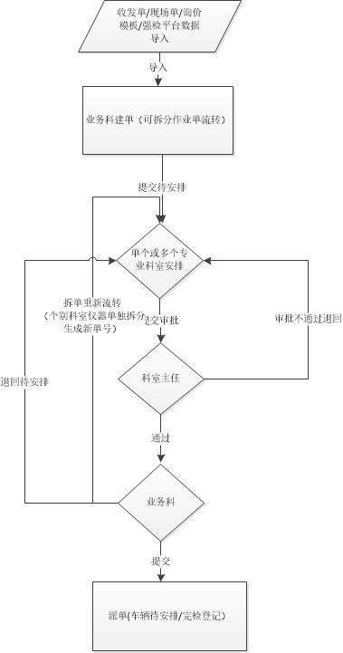

1.1 新建
通过历史单（收发单、现场作业单、报价单）/模板/强检平台/客户平台/手工录入方式生成现场单。
现场单：作业单编号、作业单性质、业务员、证书单位名称、委托单位名称、客户编号、证书单位地址、现场作业地址、合同编号、合同起始与结束时间、联系人、手机号码、联系电话、邮箱、传真、部门、联系人（代）、手机号码（代）、联系电话（代）、邮箱（代）、联络处、结算方式、证书类型、车辆要求、证书要求、合同要求、其他要求、下厂起始时间、下厂结束时间、组长、其他检定员；器具列表（序号、器具名称、规格型号、出厂编号、管理编号、工作方式、报告要求、数量、单位、专业科室、组别名称、检测类型、收费类型、组别代码、价格、小计、折扣、折后小计、备注、备注1、备注2、备注3）；下厂人员列表（专业科室、检定员、下厂起始时间、下厂结束时间）；
操作：新增/删除/修改/导入/拆分（原单号拆分成新单号，作业单编号倒数第三位为拆分标记）/器具新建/器具修改/器具删除/设置专业科室/批处理（检测类型、收费类型、工作方式、器具数量、器具价格、备注、备注1批量修改）/多科室检测（同一台器具多科室检测，增加相应科室器具记录。）/器具导入（收发单、现场作业单、报价单器具信息）/器具导出等；
查询：作业编号；
1.2 未派发
以列表形式展示新建未派专业科室安排的作业单记录，包括作业单信息和器具信息。
操作：删除/修改/拆分（原单号拆分成新单号，作业单编号倒数第三位为拆分标记）/器具新建/器具修改/器具删除/设置专业科室/批处理（检测类型、收费类型、工作方式、器具数量、器具价格、备注、备注1批量修改）/多科室检测（同一台器具多科室检测，增加相应科室器具记录。）/器具导入/器具导出等；
查询：作业编号、单位名称、联系人、业务员；
1.3 待安排
以列表形式展示新建已派专业科室待安排和审批的作业单记录，包括作业单信息和器具信息。
操作：删除/修改/拆分（原单号拆分成新单号，作业单编号倒数第三位为拆分标记）/器具新建/器具修改/器具删除/批处理（检测类型、收费类型、工作方式、器具数量、器具价格、备注、备注1批量修改、送检与现场仪器转换）/多科室检测（在原单基础上新增、多科室检测新增器具后需专业科室需重新完成安排与审批）/器具导入/器具导出/修改检定员和时间（针对实验室已完成的安排，业务员可根据修改申请对下厂检定员/时间进行修改）/修改专业科室（器具转变专业科室检定/校准，修改后专业科室需重新完成安排）/退回未派发/带回送检清单（登记或导入科室需现场带回送检的器具清单）/用车记录（显示所有已申请车辆并完成安排的用车记录供业务员查询）/科室安排的下厂时间和检定员选择/提交等；（业务员等待科室过程中，需提供途径使业务员和专业科室人员实时沟通，方便进行人员或时间改动）
查询：作业编号、单位名称、联系人、业务员、专业科室；
1.4 已安排
以列表形式展示各个科室已完成审批并提交的作业单记录，包括作业单信息和器具信息。提交后记录将进入车辆安排/完检登记（根据车辆要求流转）。
操作：删除/修改/器具新建/器具修改/器具删除（器具已安排环节新建、修改、删除需通知科室主任与科室组长）/批处理（检测类型、收费类型、工作方式、器具数量、器具价格、备注、备注1批量修改）/器具导出/退回待安排/带回送检清单/修改检定日期/修改检定员等；
查询：作业编号、单位名称、联系人、业务员、专业科室；
1.5 完检待续
以列表形式展示完检登记过程中未完成检定/校准器具重新生成新单号的作业单记录，包括作业单信息和器具信息。
操作：删除/修改/器具新建/器具修改/器具删除/设置专业科室/批处理（检测类型、收费类型、工作方式、器具数量、器具价格、备注、备注1批量修改）/多科室检测（同一台器具多科室检测，增加相应科室器具记录。）/器具导入/器具导出等；
查询：作业编号、单位名称、联系人、业务员；
1.6待审核
以列表形式展示收发系统中已完检作业单记录，包括作业单、器具信息、结算情况、用车情况、安排情况信息。用于业务科核对归档。
操作：审核；
查询：作业编号、单位名称；

专业科室安排

流程图
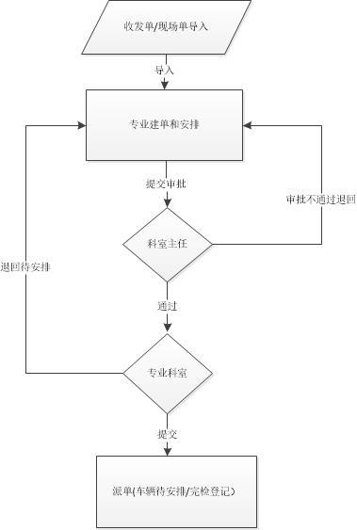
2.1 新建与安排
通过历史单（收发单、现场作业单）/手工录入方式生成现场单，实验室建单不能跨科室。
现场单：作业单编号、作业单性质、录入员、证书单位名称、委托单位名称、客户编号、证书单位地址、现场作业地址、合同编号、合同起始与结束时间、联系人、手机号码、联系电话、邮箱、传真、部门、联系人（代）、手机号码（代）、联系电话（代）、邮箱（代）、联络处、结算方式、证书类型、车辆要求、证书要求、合同要求、其他要求、下厂起始时间、下厂结束时间、组长、其他检定员；器具列表（序号、器具名称、规格型号、出厂编号、管理编号、工作方式、报告要求、数量、单位、专业科室、组别名称、检测类型、收费类型、组别代码、价格、小计、折扣、折后小计、备注、备注1、备注2、备注3）；下厂人员列表（专业科室、检定员、下厂起始时间、下厂结束时间）；
操作：新增/删除/修改/导入/拆分（原单号拆分成新单号，作业单编号倒数第三位为拆分标记）/器具新建/器具修改/器具删除/批处理（手动分组（手动选择组别）、智能分组（根据历史收发单、现场单器具情况自动分组）、检测类型、收费类型、工作方式、器具数量、器具价格、备注、备注1批量修改）/分配检定员和时间（根据下厂实际情况安排下厂人员和下厂时间）/器具导入（收发单、现场作业单、器具信息）/器具导出等；
查询：作业编号；
2.2 科室待安排
以列表形式展示新建未提交审批的作业单记录，包括作业单信息和器具信息。
操作：新增/删除/修改/导入/拆分（原单号拆分成新单号，作业单编号倒数第三位为拆分标记）/器具新建/器具修改/器具删除/批处理（手动分组（手动选择组别）、智能分组（根据历史收发单、现场单器具情况自动分组）、检测类型、收费类型、工作方式、器具数量、器具价格、备注、备注1批量修改）/分配检定员和时间（根据下厂实际情况安排下厂人员和下厂时间）/器具导入/器具导出等；
查询：作业编号、单位名称；
2.3 业务科派单待安排
以列表形式展示业务科派发至实验室安排的作业单记录，包括作业单信息和器具信息。
操作：新增/删除/修改/导入/器具修改/批处理（手动分组（手动选择组别）、智能分组（根据历史收发单、现场单器具情况自动分组）、检测类型、收费类型、工作方式、器具数量、器具价格、备注、备注1批量修改）/分配检定员和时间（根据下厂实际情况安排下厂人员和下厂时间）/查看已安排（多科室安排可浏览其他科室安排情况）/器具导出/退回业务科/带回送检清单/日历（显示当月或历史检定员安排情况，以日历形式展示）/短信（专业科室流转信息）/特殊日期（检定员特殊情况不方便下厂登记记录，科室安排时根据特殊日期剔除相应检定员选择）等；
查询：作业编号、单位名称、联系人、业务员、专业科室；
2.4待审批
以列表形式展示业务科派发至实验室已完成安排或专业科室建单并完成安排的作业单记录，包括作业单信息和器具信息。
操作：审批/批量审批/退回等；
查询：作业编号、单位名称、联系人、业务员；
2.5已审批待派单
以列表形式展示专业科室建单已完成审批的作业单记录，包括作业单信息和器具信息。
操作：新增/删除/修改/导入/器具修改/批处理（检测类型、收费类型、工作方式、器具数量、器具价格、备注、备注1批量修改）/退回待安排/器具导出等；
查询：作业编号、单位名称、联系人、业务员；
2.6已审批待派单
以列表形式展示专业科室已完成审批的作业单记录，包括作业单信息和器具信息。
操作：新增/删除/修改/导入/器具修改/批处理（检测类型、收费类型、工作方式、器具数量、器具价格、备注、备注1批量修改）/退回待安排/器具导出/提交等；
查询：作业编号、单位名称、联系人、业务员；
2.7已安排
以列表形式展示专业科室/业务科建单已完成审批的作业单记录，包括作业单信息和器具信息。
操作：新增/删除/修改/导入/器具修改/批处理（检测类型、收费类型、工作方式、器具数量、器具价格、备注、备注1批量修改）/退回待安排/器具导出/带回送检清单（业务科建单显示）/分配检定员和时间（科室建单重新安排人员和时间，需重新审批）等；
查询：作业编号、单位名称、地址、检定员、是否组长；
2.8待打印
以列表形式展示专业科室和业务科建单已完成审批并提交的作业单记录。
操作：预览（整单、科室清单、送检清单）/打印（整单、科室清单、送检清单）等；
查询：作业编号、单位名称、检定员；
2.9完检待续
以列表形式展示完检登记过程中未完成检定/校准器具重新生成新单号的专业科室安排的作业单记录，包括作业单信息和器具信息。
操作：新增/删除/修改/导入/器具新建/器具修改/器具删除/批处理（手动分组（手动选择组别）、智能分组（根据历史收发单、现场单器具情况自动分组）、检测类型、收费类型、工作方式、器具数量、器具价格、备注、备注1批量修改）/分配检定员和时间（根据下厂实际情况安排下厂人员和下厂时间）/器具导入/器具导出等；
查询：作业编号、单位名称；
2.10待审核
以列表形式展示收发系统中已完检的科室安排作业单记录，包括作业单、器具信息、结算情况、用车情况、安排情况信息。用于专业科室核对归档。
操作：审核；
查询：作业编号、单位名称；
2.11出差补助
以列表形式展示各个科室检定员下厂补贴情况。包括综合差补（组长补贴+出差补助）、组长补贴、出差补助、报销审核（财务科针对各个科室报销情况进行登记）等。说明：检定员差补根据下厂地址区分（区内〈广州市白云区、海珠区、天河区、越秀区、荔湾区>：30元，区外100元），单天多个地址下厂按最高计算。
操作：导出数据/设置科室检定员和辅助人员/报销审核/批量报销审核（报销审核暂时核对使用，正式审核需通过差补审核功能模块）/预览业务差旅审批单；
查询：专业科室、组别、下厂时间；
2.12差补审核
以列表形式展示各个科室提交的差补审核记录。财务科完成审核功能，生成报销清单。
操作：差补审批表/差补详情/审核/退回；
查询：专业科室、申请人；
3.车辆安排
3.1 车辆待安排
以列表形式展示业务科/专业科室建单已提交且车辆要求（非自行前往/非客户派车）的作业单记录和OA系统车辆申请记录。作业单派车需根据业务科/专业科室提交的用车方式（普通、拼车、多车等）进行。
操作：派车（来源、车型、司机、联系方式、车牌）；
查询：作业编号、用车人、车辆申请人；
3.2 车辆使用记录
以列表形式展示业务科/专业科室建单已完成车辆安排的作业单记录和OA系统车辆申请已完成安排记录。
操作：打印出车单、取消车辆安排、车辆取消列表；
查询：作业编号、用车人、车辆申请人；
4.完检登记
以列表形式展示业务科/专业科室建单已完成审批并提交（包括车辆安排完成）的作业单记录，包括作业单信息和器具信息。
操作：新增/删除/修改/导入/器具新建/器具修改/器具删除/批处理（手动分组（手动选择组别）、检测类型、收费类型、工作方式、器具数量、器具价格、备注、备注1批量修改）/分配检定员和时间（根据下厂实际情况重新设置下厂人员和下厂时间）/修改专业科室（根据下厂实际情况增加相应科室和器具）/器具导出/带回送检清单（提供收发室生成送检单）/完成情况/同步客服平台与强检平台（登记完成后将现场单数据同步至客服平台和强检平台）/提交等；
查询：作业编号；
5.查询统计
查询：自定义查询条件组合查询现场单情况；
统计：年度、月度方式统计业务科、专业科室现场单情况，包括各个步骤现场单情况；

质量系统（微信小程序端）

设备管理
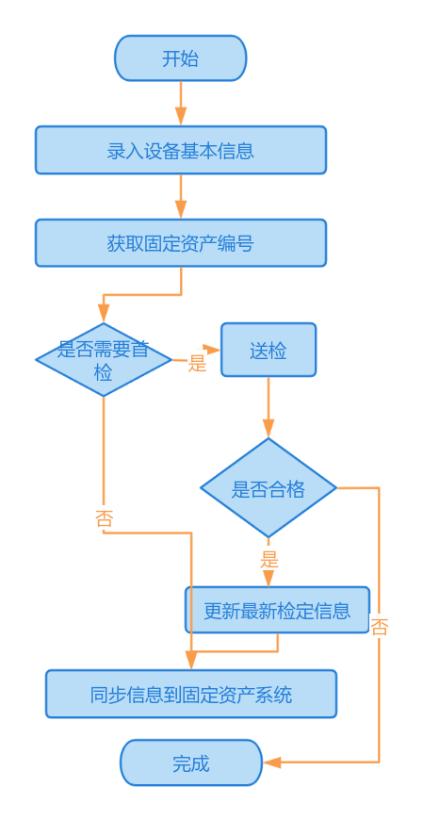
流程图

设备信息
设备基本信息：
设备编号（唯一）、所属机构、科室、专业组、仪器类型、状态、设备名称、设备名称英文、型号规格、型号规格英文、测量范围、测量范围英文、出厂编号、技术特征、技术特征英文、生产国家、生产厂家、生产国家英文、价格、数量、数量单位、供应商、凭证号、用途、购置日期、录入日期、使用日期、使用部门、保存地点、保管人、附件、备注、Statement、固定资产编号、参数1，参数2、参数3。
设备相关列表：
设备资料目录、设备维修记录、设备所属标准、设备使用记录、设备可开展项目、设备维护记录
功能描述：
【查询】可根据各种条件查询设备记录，查询结果可根据个人需求自定义字段排序、默认列宽、是否可见。在查询结果中选择一条或多条设备记录生成打印设备标签、设备台账、设备检定校准结果确认表、仪器设备量值溯源登记表、设备功能正常确认单、设备验收单。查询结果可以导出Excel。
【周检计划】根据科室+专业查询周检计划，生成周检单（所属科室作为委托单位及证书单位，根据检定/校准历史记录自动分专业组、匹配检定费）直接进入收发系统，打印周检证书适用性确定表，包括以下信息：设备号、设备名称、型号规格、出厂编号、证书号、检定日期、周期、仪器信息准确、校准结果无超差、不确定度适用、测量参数齐全等。
【添加设备】录入设备基本信息，点击添加设备保存。
【编辑设备】选择需要修改的设备记录，点击编辑打开设备基本信息，点击保存，保存修改记录（修改人、修改时间、修改项）到历史表并修改当前设备记录的基本信息。可以查询修改记录，并选择任意修改记录恢复删除前的设备信息，并保存当前被替换的记录到历史记录库。
【删除设备】选择需要删除的设备记录，弹出删除确认框，确认后保存删除记录（删除人、删除时间）并删除当前设备。可以查询删除记录，并选择任意删除记录恢复删除前的设备信息，并保存当前被替换的记录到历史记录库。
【获取固定资产信息】点击后调用固定资产系统接口，根据卡牌编号获取设备信息，选择固定资产系统的设备信息点击确定后获取固定资产系统信息（固定资产编号、型号规格、出厂编号、购置日期、发票号、供应商、价格等信息）更新到设备基本信息中。
【同步到固定资产系统】点击后同步设备信息到固定资产系统。
【发送确认信息】设备生成周检单后转变为[在检]不可调用的状态，完检后设备管理员点击发送确认信息给设备保管人。
【确认信息】设备保管人收到设备确认信息后，点击确认，设备检定信息更新到最新记录，同时该设备恢复到[正常]可调用的状态。
【设备汇总】按购置日期、科室统计设备，包括所在科室、设备编号、设备名称、数量、原值、购置年份、累计周检费用、累计维修费、累计产出产值。
【修改参数】能单独开放参数1参数2参数3给实验室修改。修改后保存修改之前的信息、修改人、修改时间。

设备检定信息
每一台设备关联多条检定/校准记录，检定信息包括（证书号、确认时间、检定日期、有效期、检定单位、送检单号、检定类型、检定周期、检定地点、检定员、检定/校准方式、检定结果、检验方联系人、电话、传真、Email、邮编、检验费、检验备注、主要依据、电子证书/证书扫描件），院内自检的设备完检后自动增加一条检定/校准记录并更新该设备的最新检定信息，送外检定设备需要设备管理员添加最新检定信息并上传电子证书/证书扫描件。
【添加】输入检定基本信息后，手工添加检定信息并上传电子证书/证书扫描件。
【编辑】修改检定信息，保留修改记录（修改人、修改时间、修改项目），可以选择任意一条修改记录恢复检定信息。
【删除】删除检定信息，保留删除记录（删除人、删除时间），可以选择任意一条删除记录恢复检定信息。

设备资料目录
设备资料目录列表：设备编号、序号、资料名称、数量、描述、备注、扫描件；
操作：增加/删除/修改/上传扫描件；
上传：扫描件（PDF、图片格式）

设备维护记录
设备维护记录：设备编号、设备名称、维护时间、维护周期、维护方法、维护人员、批准人、批准时间、操作人、操作时间；
操作：增加/删除/修改/查询/审批/设备维护提醒；
查询：维护时间段、设备编号、设备名称
审批：科室主任、副主任、技术主管审批（可在微信或粤政易小程序进行审批签名）

设备维修申请
设备维修申请：设备编号、设备名称、所属科室、专业组、申请时间、型号规格、出厂编号、厂家、已使用年限、拟交付修理商名称及电话、修理原因、修理情况、修理结论、附件清单、预算修理费、科室意见、质量办审批意见、分管院领导意见、返回时间、维修结果、费用、维修单位、备注、扫描件；
操作：增加/删除/修改/查询/科室申请/质量办审核/院领导审批（可在微信或粤政易小程序进行审批签名）；
查询：设备编号、设备名称、所属科室、专业组、申请时间段

设备停用申请
设备停用申请：设备编号、设备名称、所属科室、专业组、申请时间、型号规格、出厂编号、设备停用原因（设备故障/设备无业务使用要求/设备不满足新方法的使用要求/设备检定校准不符合技术依据指标/其他_______）、购置时间、设备原值、拟停用时间（停用到当年管理评审前需要重新复查）、预计恢复时间、设计的认可/建标项目、科室意见、科室审核人、科室审核时间、质量办意见、质量办审核人、质量办审核时间、院技术委员会审核（多人）、院领导审批意见、院领导审批人、院领导审批时间、备案人、备案时间；
操作：增加/删除/修改/查询/保管人申请/科室审核/质量办审核/院技术委员会审核（仅在设备原值大于等于预设金额时需要，否则跳过此步骤，可以设置至少需要多少个院技术委员会成员审核）/院领导审批/提醒（适时提醒登录用户待审待核消息，并一键点击该消息即可进入审核审批环节）/备案/查询进度（可在微信或粤政易小程序进行审批签名）；
查询：设备编号、设备名称、所属科室、专业组、申请时间段

设备开展项目
设备开展项目列表：标准编号、标准名称、是否主标准器、项目名称、技术依据、测量范围、不确定度、准确度、最大允许误差、可代替设备
操作：添加/移除/选择一个或多个可代替设备

所属标准
选中设备的所属标准列表：设备编号、设备名称、标准编号、标准名称、是否主标准器、备注

未按期周检设备列表
未按期周检设备列表：设备编号、设备名称、设备类型、所属科室、所属专业组、型号规格、出厂编号、设备等级、是否主设备、设备状态、数量、价格、保管人、有效期、超期天数
操作：导出Excel/发送邮件提醒保管人

计量标准
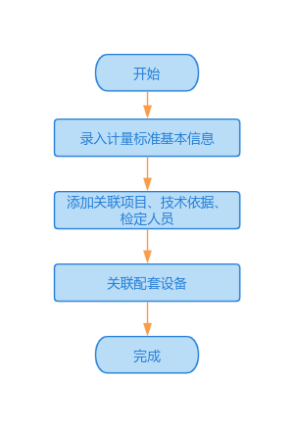
流程图

计量标准基本信息
计量标准列表：按（基标准项目、停用标准、停用设备、过期设备、不合格设备、到期标准）分类显示、标准编号、标准代码、负责人、专业、项目、标准名称、考核证号、测量范围、公用证号、不确定度、建标时间、精度等级、发证日期、允许误差、有效期、备注、价值（根据配套设备原值计算价值）、是否停用、存放地点、停用时间。
操作：增加/删除/修改/查询/导入/导出/导出证书/导出履历书/打印当前标准设备配置表/打印全部标准设备配置表/打印考核项目表B1/打印考核项目表B2/打印受控登记表/打印经确认的检定项目表/打印经确认的校准项目表/打印标签/打印更换申报表、打印标准登记表、打印社会公用计量标准证书、导出证书；
查询：科室、标准编号、标准代码、标准名称、建标时间；
导出履历书：
封面及目录
一、计量标准基本情况记载
二、计量标准器、配套设备及设施登记
三、计量标准考核（复查）记录
四、计量标准器稳定性考核图表
五、计量标准器及主要配套设备量值溯源记录
六、计时标准器及配套设备修理记录
七、计量标准器及配套设备更换登记
八、计量检定规程或技术规范（更换）登记
九、检定或校准人员（更换）登记
十、计量标准负责人（更换）登记
十一、计量标准使用记录
十二、计量标准环境条件及设施发生重大变化自查记录表

检定项目
检定项目列表：项目名称、型号规格、测量范围、不确定度、精度等级、允许误差、环境要求、备注、是否检定项目、是否校准项目、是否测试项目、是否CNAS项目、是否HKLAS项目、是否扩项项目、是否不列表、是否简、技术依据列表、检定人员列表
操作：添加项目/编辑项目/删除项目/添加依据/删除依据/添加检定员/删除检定员

计量标准及主要配套设备
配套设备列表：是否主设备、序号、设备号、设备名称、型号规格、测量范围、技术参数、测量范围B、技术参数B、出厂编号、生产厂家、检定周期、自检时间、专业室、证书号、使用状态、价格；
操作：添加设备/编辑序号/删除苫布/编辑测量范围B/编辑技术参数B
配套设备列表：正常（过期）、停用、暂停、报废以不同颜色列表区分

计量标准复查时间
复查时间列表：复查时间、考评单位、考评员、书面审查、现场考评；
操作：添加复查时间/删除复查时间

检定或者校准人员的能力证明
人员的能力证明列表：复查时间、考评单位、考评员、书面审查、现场考评；
操作：添加复查时间/删除复查时间

检定或校准人员的能力证明
人员的能力证明列表：复查时间、考评单位、考评员、书面审查、现场考评；
操作：添加复查时间/删除复查时间

文件集
文件集列表：附件类型、附件名称、说明；
操作：添加扫描件/编辑扫描件/删除扫描件/自定义附件分类
查询：按附件类型筛选。

检测人员

考核项目管理
考核项目：单位名称、科室、岗位、项目编号、项目名称、描述、备注
操作：添加考核项目/删除

检测人员证件
人员证件：所属机构、科室、岗位、人员编号、姓名、证件类型、是否通过审核、证件编号、扫描件、发证单位
操作：添加证件/编辑证件/删除证件/复制证件/粘贴证件/添加依据/删除依据/添加检定员/删除检定员/上传扫描件/删除扫描件/导出/查询
查询：有效期起始时间、证件类型、人员信息、项目名称

检测人员证件关联项目清单
项目清单：序号、项目名称、证书日期、有效期、是否检定员、是否通过审核、技术依据、取证日期
操作：添加/编辑/删除/选择项目添加

申请授权
申请授权：流水号、申请人、科室、申请日期、类别、申请项目已经的文件号、申请项目已经的文件名称、申请授权项目名称、申请授权的测量设备名称（仅检定、校准项目需填写）、附件清单（支持多个附件）、是否熟悉项目相关的作业指导书、操作规范、不确定度分析报告条款确认、批准人、批准日期、批准意见
操作：添加/编辑/删除/上传附件/删除附件/下载附件/直接打开附件/提交申请/批准/退回/授权（可在微信或粤政易小程序进行审批签名）
查询：文件编号、申请状态、文件名称、申请日期时间段
其他：授权批准后自动添加相应检定员的技术依据授权记录。

技术依据授权
技术依据授权：类型、编号、名称、校准授权领域、年份、授权时间、授权人、有效期、报告可签、报告证书类型、核验可签、核验证书类型
操作：添加/删除/批量删除/导出
查询：技术依据编号、技术依据名称

外部培训申请
外部培训：申请人、科室、申请日期、外部培训机构名称、地址、邮编、联系人、手机、电话/传真、E-mail、项目名称、依据文件编号及名称、培训内容、培训教师姓名、提供的证照、评价部门意见、附件清单（支持多个附件）、部门负责人、日期
操作：添加/ 编辑/删除/提交申请（提交申请后改为待审批状态）/批准（可在微信或粤政易小程序进行审批签名）/查询
查询：姓名、文件编号、状态、文件名称、申请时间段

内部培训申请
内部培训：申请人、科室、申请日期、项目名称、依据文件编号及名称、培训内容、培训教师姓名、提供的证照、评价部门意见、附件清单（支持多个附件）、部门负责人、日期
操作：添加/ 编辑/删除/提交申请（提交申请后改为待审批状态）/批准（可在微信或粤政易小程序进行审批签名）/查询
查询：姓名、文件编号、状态、文件名称、申请时间段

培训、考核、授权版块
一、年度培训考核计划：申请人自行勾选技术资料库中的规程、科室主任审核确认后提交质量办，质量办经办人员可导出数据报院领导批准。批准后的年度计划与申请人绑定。
二、计划外培训：申请人在系统上勾选资料库规程，报项目负责人、科室主任审核后，报质量办、人事科、质量负责人同意后，项目与申请人绑定。
三、考核实施
（一）申请：勾选本次考核项目（与申请人绑定的），提交生成考核申请表
（二）按要求上传操作评分、原始记录、试卷等资料后，由主考（项目负责人）填写对应分数，提交生成审批表
（三）审批表生成后，可提交生成考核合格证，合格证编号在此时由系统自动生成，编号规则JLZY+年份+科室号+流水号，三张表格可以在系统导出打印
（四）质量办盖章后申请人上传盖章的申请表、审批表、合格证
（五）提交归档，上传的合格证同步显示在人员管理系统，个人名下的考核合格证中，考核流程关闭。
四、外部培训：外部培训按CX02相关规定和要求实施取得培训记录及对应证明后，在系统上选择培训的规程，上传培训记录和取得的证明、证件等资料，在系统上生成考核申请表、合格证，交质量办经办人盖章后上传到系统，上传的合格证同步显示在人员管理系统，个人名下的考核合格证中，外部培训换证流程关闭。
五、授权
（一）在系统提交申请，申请依据关联培训资料库（以合格证/内部考核用审批表编号作为匹配依据）
（二）申请人关联对应的合格证/内部考核用审批表后，勾选需要授权的项目，提交主任/技术主管审批授权申请，授权申请状态为“申请中”“待签批”
（三）主任/技术主管选择签批意见同意后，该项申请发送至质量办经办人的代办列表中，授权申请状态为“待添加授权”
（四）质量办经办人可在代办列表中查看需要添加授权的申请条目，确认签批状态及申请授权的项目类别后，可直接在添加授权的申请条目上点击“添加授权”。
（五）个人名下拥有的授权依据，需要查询到历史授权记录（如授权日期、授权撤销日期等操作日志），与现在系统功能一致。

考核流程
选择考核类型
计量专业项目
标准及方法文件
免考
勾选已绑定的项目，提交生成考核申请表
按要求上传操作评分、原始记录、考试试卷等，由主考填写分数，提交生成考核审批表
考核审批表生成后，可生成合格证，编号由系统生成
编号规则：JLZY+年份+科室代码+流水号
导出打印申请表、审批表、合格证
质量办经办人用印后表格交回申请人上传
勾选技术资料库中项目，提交生成考核申请表
按要求上传操作评分、原始记录、质量监督记录表（方法文件需要）、人员培训有效性评价表（标准需要），由主考填写分数，提交生成内部考核用考核审批表
编号规则：NBKH+年份+科室代码+流水号
导出打印申请表、内部考核用审批表
科室用印后表格交回申请人上传

规程更新
规程主要起草人
勾选技术资料库中项目，提交生成考核申请表
上传培训有效性评价表、培训签到表、原检定员证/项目合格证提交生成合格证
上传规程主要起草人证明，提交生成合格证
导出打印免考申请表、合格证
质量办经办人用印后表格交回申请人上传
申请人提交归档后，对应项目的合格证/内部考核用审批表同步显示在人员管理系统，个人名下的考核合格证中人员合格证一栏
考核流程关闭

技术资料

技术资料
技术资料：资料类型、编号、执行情况、是否有效、名称、英文名称、等级、专业类型、专业类别、发布日期、实施日期、出版年份、起草部门、起草人、录入时间、校准授权领域、受控信息、替换记录、使用说明、证书签名授权人清单、编制单位、格式名称、审核人、批准人、批准单位、批准日期、文件备注、认可项目测量仪器/计量标准名称列表（标准号、资质类型、认可项目测量仪器/计量标准名称、负责科室、项目负责人、负责人资质、其他设计科室）、电子版、受控电子版
操作：目录管理/添加/编辑/删除/查询/统计/导出/上传电子版/上传受控电子版/直接打开电子版/下载电子版
查询：资料文件类型、编号、名称、出版年
统计：领用/回收统计、借阅/归还统计、更换情况统计

方法验证
方法验证：文件编号、文件名称、验证科室、验证人、审批日期、模拟证书号、是否非固定场所、是否检测、是否检验、附件清单（方法验证记录（人员）、方法验证记录（仪器设备）、方法验证记录（环境条件及设施）、项目文件集、方法验证审批表、操作规范）
操作：申请/上传附件/下载附件/下载模板/上传操作说明（仅质量办可用）/打开操作说明/上传记录一键下载/方法验证人员名单/下载范本/上传方法验证审批表（上传进入待审批状态）/审批
查询：文件编号、验证人

不确定度评估/操作规范
不确定度评估/操作规范：依据编号、依据名称、文件类别、文件编号、归口部门、文件名称、备注、编写人、文件版本、旧编号、审核人、审核日期、审核已经、批准人、批准日期、批准意见、发布日期、实施日期、文档、PDF、受控PDF
操作：添加/编辑/删除/上传文档/审核/批准/发布/实施/生成PDF/生成受控PDF/查看非受控PDF/下载受控PDF
查询：编写时间段、文件编号、文件名称
统计：待审核（0）、待批准（0）、已批准（0）、已发布（0）

标准物质管理
标准物质：所属科室、标准物质类型、编号、标准物质名称、英文名称、型号规格、级别、标准值及不确定度、数量、数量单位、存放地点、生产厂家、有效期、保管人、证书号、生产日期、购买日期、价格
操作：添加/编辑/删除/验收/发放/库存预警
查询：标准物质名称、编号、型号规格

管理体系文件

基本信息
文件等级、文件类别、类型编号、文件编号、文件名称、归口部门、编写人、审核人、批准人、现行版本、末次修订、修订记录、发布日期、执行日期、替代标记、备注说明、编写依据列表（依据编号、依据名称）、相关文件列表（文件编号、文件名称）
操作：添加新文件/添加历次记录/修改文件编号/修改/删除/历次版本发布情况/上传操作说明（仅质量办可用）/查看操作说明
查询：科室、文件类别、文件编号、文件名称、现行版本、发布时间段

管理体系文件审批
文件编号、文件名称、原文件编号和名称、文件类别（质量手册/程序文件/附表/附录/操作规范/不确定度评估）、作业指导书（通用管理规范、职能部门工作指引、专业科室工作指引、能力验证计划指引、各中心/站操作指引）、首次制定、改版、修订、废止、版本、修订次数、编写部门、编写人、因由、更改或新增的主要内容、审阅人列表（至少三个非编写人非审核人非批准人的审阅人）、附件清单（报审稿、终稿）、编写依据列表（依据编号、依据名称）、相关文件列表（文件编号、文件名称）、审核人、审核日期、审核意见、批准人、批准日期、批准意见、发布日期、实施日期；
提醒（适时提醒登录用户待审待核消息，并一键点击该消息即可进入审核审批环节）
操作：新增/编辑/删除/添加审阅人/删除审阅人/提交审阅（进入待审阅状态）/打印/审阅（审阅人可上传附件、输入审阅意见）/审核（进入待批准状态）/批准（进入待发布状态）/发布（发布时需上传终稿）/生成封面+终稿的PDF/修改文件编号/归档（可在微信或粤政易小程序进行审阅、审核、批准、归档签名）

管理体系文件适用性审查
归口部门、审查日期、审查因由（年度审查、不定期审查）、文件编号、文件名称、编写人、计划完成日期、确认人、审查记事、审查结论、归口部门负责人意见、归口部门负责人、归口部门负责人日期、文件批准人意见、批准人、批准日期、跟踪实施情况、跟踪人、跟踪日期、质量办意见/质量办负责人/日期（仅程序文件需要）；
提醒（适时提醒登录用户待审待核消息，并一键点击该消息即可进入审核审批环节）
操作：新增/编辑/删除/部门负责人签名/质量办签名（仅程序文件）/批准人签名/跟踪实施人签名/查询未审文件/导出/合计（可在微信或粤政易小程序进行审批签名）
查询：审查时间段、审查结论、编写人、确认人、审查因由

体系文件查看
查看电子版体系文件，每次点击记录查看人、查看时间；
操作：查找、浏览阅读记录、添加阅读人、按科室添加阅读人、删除阅读人、通知全部阅读人、通知选中阅读人、导出；
查询：文件名称、文件编号；
浏览记录：阅读人、所在科室、文件名称、文件类型、阅读时间；
查询：阅读时间段、阅读文件名

实验室认可

实验室认可
实验室认可：CNAS在线编号、项目名称、科室项目编号、扩项年份、开展日期、近两年校验次数；
操作：检测项目设备配置/校准项目设备配置/选择检测（东莞）、检测（广州）、校准（东莞）、校准（广州）/导出附件4到7/导出现场试验记录表/上传实验室认可模块_操作说明/打开实验室认可模块_操作说明/上传现场试验记录表_操作说明/下载现场试验记录表_操作说明/项目查询/内部质量监控查询；
查询：CNAS在线编号、项目名称、科室项目编号
参数：序号、认可参数序号、参数名、依据、条款；
操作：添加/更新/取消/删除/导出Word文档

设备
设备：序号、设备号、设备名称、型号规格、出厂编号、技术特征、有效期至、测量访问、是否认可设备；
操作：添加/更新/取消/删除/导出Word文档
人员资质：序号、姓名、是否负责人；
操作：添加/更新/取消/删除/导出Word文档

模拟实验
模拟实验：序号、试验人员、试验日期、项目/参数、模拟证书号
操作：添加/更新/取消/删除/导出Word文档

个人测量不确定度评估
个人测量不确定度评估：序号、评估人、评估日期、被测量、测量不确定度评估值、最佳不确定度、不确定度文件
操作：添加/更新/取消/删除/上传不确定度文件/导出Word文档

其他验证记录
其他验证记录：序号、验证人、完成日期、验证方式、验证结果、验证报告；
操作：添加/更新/取消/删除/上传验证报告/导出Word文档

项目文件集目录
项目文件集目录：序号、名称（操作规范/作业指导书/最佳测量不确定度评定/量值溯源图/设备配置表/人员资质/技术依据/模拟试验记录/个人不确定度评估记录）、载体、目录内容；
操作：添加/更新/取消/删除/导出Word文档

内部质量监控
内部质量监控：序号、监控方式（使用标准物质或质量控制物质/使用其他已校准能够提供可溯源结果的仪器/测量和检测设备的功能核查/适用时，使用核查或工作标准，并制作控制制图/测量设备的期间核查/使用相同或不同方法重复检测或校准/留存样品的重复检测或校准/物品不同特性结果之间的相关性/报告结果的审查/实验室内比对/盲样测试）、计划日期、专业组、执行人、完成日期、记录号、文件名；
操作：添加/更新/取消/删除/上传记录
查询：科室编号、测量仪器名称、计划日期时间段、按监控方式分类合计；

HOKLAS
HOKLAS：编号、项目名称、序号、规范、型号、测量范围、技术特征、项目负责人；
操作：添加/更新/删除/查询/导出/打印
查询：编号、项目名称
关联设备：序号、设备号、设备名称、型号规格、出厂编号、技术特征、有效期；
操作：添加/更新/取消

考评管理
考评管理：下达任务日期、单位名称、计量标准名称、考核类型、科室、考评员、现场考评日期、完成日期、备注、考核报告；
操作：Excel导入（以省局考评系统导出的Excel作为导入模板）/Excel导出/新增/编辑/保存并复制/保存并新增/保存关闭/多条复制/发送提醒/设置提醒信息/删除选中/查询结果记录数/按考评员统计/按单位统计/上传考核报告/预览考核报告/下载考核报告；
查询：考核类型/科室/考评员/计量标准名称/单位名称/完成年月；
计量标准更换材料审核功能需求：接收材料日期、建标单位名称、计量标准名称、考评员、审查意见及结果、上报省局日期、备注；
操作：打开Excel并导入/导出Excel/新增/编辑/删除选中/发送提醒/设置提醒信息；
查询；接收材料起始日期、合计记录数；
法定计量检定机构授权考核功能需求：下达任务日期、建标单位名称、考核类型、考评组长、考评员1、考评员2、考评员3、考评员4、考评员5、现场考核日期、备注；
操作：打开Excel并导入/新增/编辑/删除/查询/Excel导出/发送提醒/设置提醒信息；
查询：下达任务起始日期，合计记录数
考核单位信息：考核单位、单位地址、邮政编码、联系人、电话、备注；
操作：新增/编辑/删除/查询/Excel导入/Excel导出；
查询：考核单位/联系人/单位地址/电话/备注；
计量标准名及分类代码：代码、计量标准名称、备注；
操作：新增/编辑/删除/查询/Excel导入/Excel导出
查询：代码/计量标准名称/备注
考评员：姓名、工作单位、手机号；
操作：新增/编辑/删除/查询/Excel导入/Excel导出
查询：姓名/工作单位

新项目立项计划
新项目立项计划：项目类型、项目名称、测量范围、不确定度及准确度等级或最大允差、技术依据、立项原因（效益分析）及设备投入情况、科室、项目负责人、计划完成时间、备注、添加人、添加时间；
操作：新增/编辑/删除/查询/统计/Excel导入/Excel导出/发送提醒/设置提醒信息/上传签名表格（按科室、年份归档上传带签名的项目清单扫描件）；
查询：立项年月/计划完成起始日期/科室/项目负责人/项目名称/项目类型；
统计：专业室/建标/CNAS校准/CNAS检测/CNAS检验/CNAS能力验证提供者/其他/合计/审核人/审核日期/批准人/批准日期；

计量专业项目考核
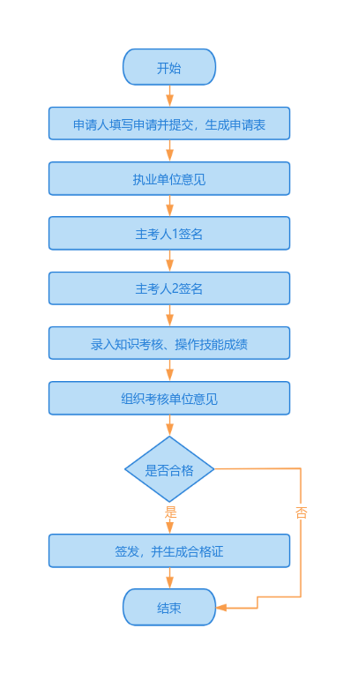
流程图

计量专业考核：编号、姓名、职称、身份证号、学历、联系电话、执业单位、执业单位地址及邮编、申请日期、主考人1、计量标准考评员证号1、注册计量师注册证编号1、日期1、职称证书编号1、主考人2、计量标准考评员证号2、注册计量师注册证编号2、日期2、职称证书编号2、项目清单、附件清单；
操作：申请/修改（保留修改痕迹到历史表）/删除（保留删除记录到历史表）/申请人执业单位意见/主考人1签名/录入成绩/主考人2签名/组织考核单位意见/盖章/签发（签发后归档到检测人员证件管理）/生成申请表/生成审批表/生成考核合格证（可在微信或粤政易小程序进行审批签名）；
查询：科室/项目/姓名/申请起始时间。
项目清单：计量专业类别、项目、子项目、计量技术规范名称及编号、知识考核成绩、操作技能考核成绩
操作：添加项目/编辑项目/删除项目；
附件清单：文件类型、文件名称、上传时间；
操作：上传附件//删除附件/预览附件/下载附件；

型式评价项目
型式评价项目：序号、科室、名称、测量范围、不确定度/准确度等级/最大允许误差/依据及编号；
操作：刷新列表/新建项目/编辑项目/删除项目/打印B4-型式评价项目考核表
查询：项目名称/科室；
检测参数：序号、检测参数；
操作：新建参数/编辑参数/删除参数；
关联设备：设备号、设备名称、型号规格、测量范围、不确定度、制造厂、设备编号、检定周期、末次检定日期；
操作：添加设备/移除设备。

收发系统（PC端、微信小程序端）

委托单
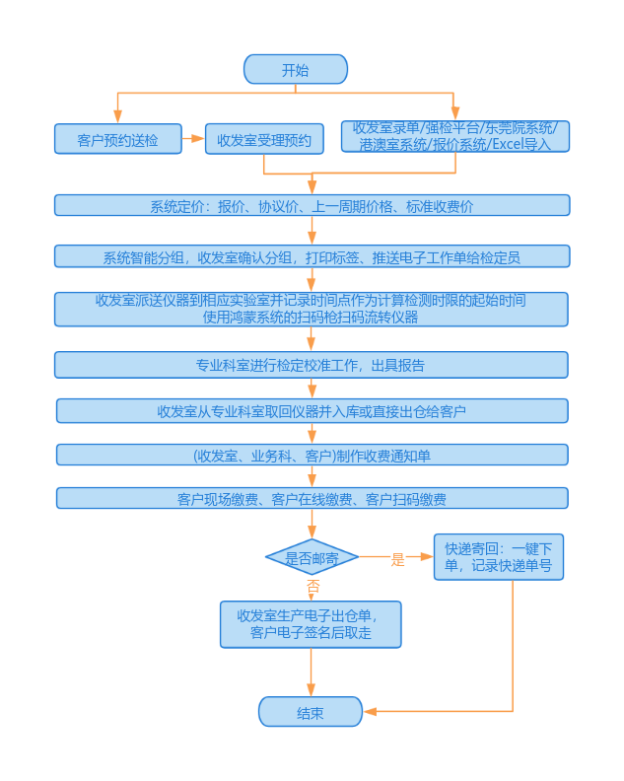
流程图

检定/校准
委托单信息：委托单号、委托类型、状态、检验类型、送检时间、是否邮寄、是否现场带回、折扣、现场技术服务费、是否加急、加急天数、加急加收、计划完检时间、关联单号、商户编号、统一社会信用代码、代送折扣、业务组、联络处标识、录单时间、委托方全称、使用单位类型、证书单位全称、证书单位地址、联系人、手机号、部门、电话、传真、E-mail、邮编、证书类型、纸质、电子证书、备注、说明、开票类型、发票单位、要求、仪器列表；
操作：新建委托单、编辑委托单（保留修改痕迹到历史表）、删除委托单（保留删除记录到历史表）、整单复制、Excel导入委托单、强检平台导入、港澳室导入、东莞院导入、打印计量器具检定、打印校准委托单、预览送检委托单、生成质监系统免征涉企行政事业性收费企业确认表、委托单修改记录查询、 委托单删除记录查询、保存委托单时，如客户有超期（期限可根据不同客户设置）超额（欠款额度可根据不同客户设置）未付款的委托单弹出提示；
查询：状态、委托单类型、检测类型、委托单号、客户信息、送检时间段；
仪器信息：序号、检测类型、仪器名称、型号规格、出厂编号、自编号、数量、专业代码、专业组、附件、外观、要求、备注、是否多组检定、是否加急、加急天数、检定费、维修费、技术服务费、合计、折扣、代送折扣、折后、计划完检时间、是否社会公用计量标准器具、是企事业单位最高标准器具、是否贸易结算、是否医疗卫生、是否安全防护、是否环境检测、是否首检、是否进口首检、关联证书列表；
操作：添加仪器、添加报价单仪器（从报价库根据委托单位名称搜索对应的仪器）、添加协议仪器（从协议库根据委托单位名称搜索对应的仪器）、编辑（保留修改痕迹到历史表）、复制、删除选中（保留删除记录到历史表）、全选、反选、取消选择、按专业组选择、打印工作单、预览工作单、批量修改（可设置权限指定某人能批量修改仪器的特定字段，保留修改痕迹到历史表）、补录附件（补录附件后检测时限的起始时间更改为当前时间）、打印仪器标签、仪器修改记录查询、 仪器删除记录查询、保存仪器时系统自动按优先顺序获取默认价格：合同价、上一周期价格、收费标准库；
选择客户信息：统一社会信用代码、特定范围、折扣、协议号、折扣类型、客户名称、备注、地址、跟进人、业务组、协议开始日期、协议结束日期、客户编号、邮编、联系人列表（联系人姓名、手机号、电话、Email、传真）
查询：客户名称、联系人姓名、手机号、协议单号；

自检单
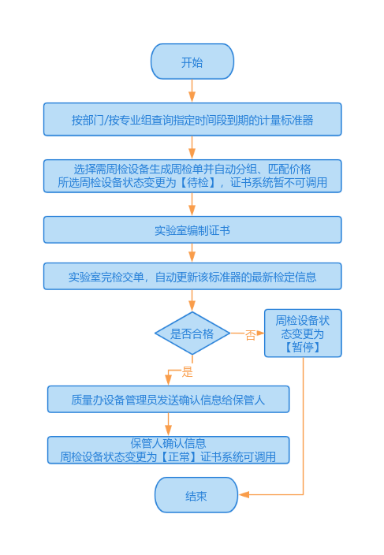
流程图

待周检设备：检验类型、设备号、设备名称、型号规格、出厂编号、科室、位置、数量、专业组、证书号、有效期、检定、校准日期、确认日期、检定、校准单位、保管人、检定、校准要求；
查询：有效日期、确认日期、科室、专业组；
操作：全选、反选、取消、保存自检单、打印设备检定校准结果确认表、打印适用性确认表、匹配检定专业组、打印自检单、预览自检单、派送（派送周检设备状态改为‘送检’）、完检（完检后周建设备状态改为‘正常’，同时更新该设备的检定信息）；

样机
样机：编号、状态、检验类型、申请时间、折扣、现场技术服务费、是否加急、加急天数、加急加收、计划完成时间、关联单号、商户编号、统一社会信用代码、代送折扣、业务组、联络处标识、录单时间、申请单位、单位类型、单位地址、联系人、手机号、部门、电话、传真、E-mail、邮编、证书类型、纸质、电子证书、备注、说明、开票类型、发票单位、要求、事项列表；
操作：添加、编辑（保留修改痕迹到历史表）、删除（保留删除痕迹到历史表）、复制、导入、修改记录、删除记录、打印委托单、打印收费通知单、打印样机试验流程表、打印样机传真函、打印样机满意度调查表；
查询：申请单位、申请时间段、编号、联系人
事项：序号、交接日期、事项、签名、时限（天）、费用、合计、折扣、代送折扣、折后、计划完检时间；
操作：添加、编辑（保留修改痕迹到历史表）、删除（保留删除痕迹到历史表）、复制、导入、修改记录、删除记录

型式评价
型式评价：编号、状态、检验类型、申请时间、折扣、现场技术服务费、是否加急、加急天数、加急加收、计划完成时间、关联单号、商户编号、统一社会信用代码、代送折扣、业务组、联络处标识、录单时间、委托方、单位类型、单位地址、联系人、手机号、部门、电话、传真、E-mail、邮编、证书类型、纸质、电子证书、备注、说明、开票类型、发票单位、要求、仪器列表；
操作：添加、编辑（保留修改痕迹到历史表）、删除（保留删除痕迹到历史表）、复制、导入、修改记录、删除记录、打印收费通知单、打印委托单打印、型式评价试验进度计划表；
查询：申请单位、申请时间段、编号、联系人
仪器：序号、检测类型、仪器名称、型号规格、出厂编号、自编号、数量、专业代码、专业组、附件、外观、要求、备注、是否多组检定、是否加急、加急天数、检定费、维修费、技术服务费、合计、折扣、代送折扣、折后、计划完检时间、关联证书；
操作：添加仪器、编辑（保留修改痕迹到历史表）、复制、删除选中（保留删除记录到历史表）、全选、反选、取消选择、按专业组选择、打印工作单、预览工作单、批量修改（保留修改痕迹到历史表）、补录附件、打印仪器标签、仪器修改记录查询、 仪器删除记录查询

能力验证
能力验证：计划编号、报告编号、状态、申请时间、折扣、现场技术服务费、是否加急、加急天数、加急加收、计划完成时间、关联单号、商户编号、统一社会信用代码、代送折扣、业务组、联络处标识、录单时间、申请单位、单位类型、单位地址、联系人、手机号、部门、电话、传真、E-mail、邮编、证书类型、纸质、电子证书、备注、说明、开票类型、发票单位、要求、测量人员、评价人员、是否认可项目、是否不满意重做、是否收费、类型编码、项目名称；
操作：添加、编辑（保留修改痕迹到历史表）、删除（保留删除痕迹到历史表）、复制、导入、修改记录、删除记录、打印；
查询：申请单位、申请时间段、编号、联系人

考核服务
考核服务：计划编号、报告编号、状态、申请时间、折扣、现场技术服务费、是否加急、加急天数、加急加收、计划完成时间、关联单号、商户编号、统一社会信用代码、代送折扣、业务组、联络处标识、录单时间、申请单位、单位类型、单位地址、联系人、手机号、部门、电话、传真、E-mail、邮编、证书类型、纸质、电子证书、备注、说明、开票类型、发票单位、要求、测量人员、评价人员、是否认可项目、是否不满意重做、是否收费、考核内容；
操作：添加、编辑（保留修改痕迹到历史表）、删除（保留删除痕迹到历史表）、复制、导入、修改记录、删除记录、打印；
查询：申请单位、申请时间段、编号、联系人

证书修改
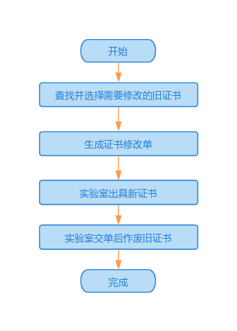
流程图

证书修改信息
证书修改单：工作单号、序号、企业名称、原证书号、原委托单号、原序号、新证书号、送检日期、审批表编写日期、修改日期、证书委托方、证书类型、专业组、器具名称、型号规格、出厂编号、修改原因、是否回收旧证书、回收日期、交接人、交接时间、质量办经手人、新证书消单情况（执行修改、同意补出、消单）、修改责任方（我方、客户方、其他、 收发室、业务科、专业室内 可多选）、检定日期、扣款额、检定员、检定员扣款额、核验员、核验员扣款额、批准人、批准人扣款额、主任、主任扣款额、副主任、副主任扣款额度、我方出错类型类别；
操作：添加（弹出窗口选择需修改的旧证书）、保存、删除、审批表、生成收发单、打印、打证打印；

修改证书统计
开单记录：按修改起始时间段，查询开单明细：工作单号、仪器序号、序号、被修改证书报告编号、新出具证书报告编号、修改内容、修改时间、检定员、质量办经办人、分数、修改责任方、出错类型、批准人；
操作：打印、导出；
扣款统计：按修改起始时间段、查询扣款统计：序号、被修改证书报告编号、新出具证书报告编号、修改内容、修改时间、扣款额、检定员、检定员扣款额、核验员、核验员扣款额、批准人、批准人扣款额、主任、主任扣款额、副主任、副主任扣款额度、修改责任方、我方出错类型、批准人、原委托单号、份数；
操作：打印、导出；
修改记录：按修改起始时间段、查询修改记录：工作单号、仪器序号、序号、被修改证书报告编号、新出具证书报告编号、修改内容、修改时间、扣款额、检定员、质量办经办人、分数、修改责任方、出错类型、批准人；
操作：打印、导出；
按科室按证书类型统计：按修改起始时间段，统计：年份、证书类型、科室、数量；
操作：打印、导出；

仪器流转

派送
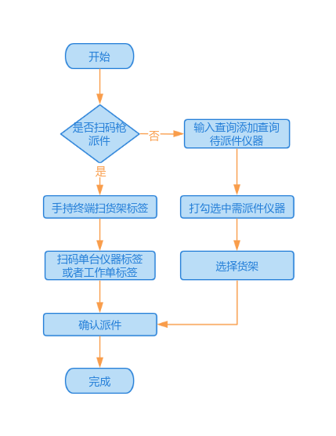
流程图

待派送列表：选择、派送时间、单号、序号、组别、企业名称、仪器名称、型号规格、期望派送时间、数量；
已派送列表：选择、派送时间、单号、序号、组别、企业名称、仪器名称、型号规格、期望派送时间、数量；
派送情况：选择、派送时间、单号、序号、组别、企业名称、仪器名称、型号规格、期望派送时间、数量；
统计：派送时间段、专业组、派送人员、派送数量；
查询：送检时间段、制单时间段、是否包括外检、是否包括港澳送检、是否报告中心送检、是否包括证书修改、是否包括样机；
操作：按委托单查询、多组检定查询、全选、反选、取消、选择整单、选择货架号、派送；

入库
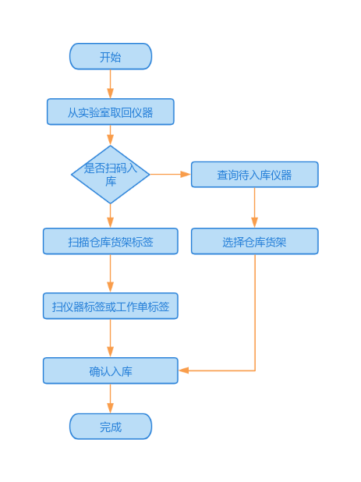
流程图

待入库列表：选择、单号、序号、企业名称、仪器名称、型号规格、出厂编号、所在位置、所在货架、数量、状态、组别、代码、入库人、入库时间、附件；
已入库列表：选择、单号、序号、企业名称、仪器名称、型号规格、出厂编号、所在位置、所在货架、数量、状态、组别、代码、入库人、入库时间、附件；
入库情况：单号、序号、企业名称、仪器名称、型号规格、出厂编号、所在位置、所在货架、数量、状态、组别、代码、入库人、入库时间、附件；
统计：入库时间段、专业组、入库人、入库数量；
查询：送检时间段、是否不含港澳送检、是否不含中心送检、是否已核对、是否未核对但有证书、是否不含互感器、金属罐、铸铁、砝码、锂电池、是否不含地下室仪器、是否证书在收发室、是否不含已经出仓、是否不含已发证；
操作：按委托单查询、全选、反选、取消、选择整单、按出仓单查询、按入库时间查询；

出仓
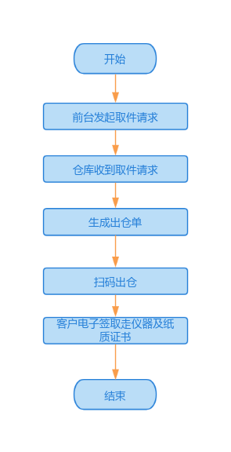
流程图

待出仓列表：选择、操作人、出仓单号、委托单号、企业、代送企业、打印时间、备注、待出仓仪器清单；
待出仓仪器清单：选择、出仓单号、委托单号、序号、位置、货架号、企业、组别、代码、器具名称、自编号、数量、型号规格、出仓编号、附件、是否邮寄、入库人、入库时间；
操作：预览出仓单、打印出仓单、打印勾选、合并打印、删除、全选、反选、取消、确认出仓；
已入库列表：选择、单号、序号、企业名称、仪器名称、型号规格、出厂编号、所在位置、所在货架、数量、状态、组别、代码、入库人、入库时间、附件；
入库情况：单号、序号、企业名称、仪器名称、型号规格、出厂编号、所在位置、所在货架、数量、状态、组别、代码、入库人、入库时间、附件；
统计：入库时间段、专业组、入库人、入库数量；
查询：送检时间段、是否不含港澳送检、是否不含中心送检、是否已核对、是否未核对但有证书、是否不含互感器、金属罐、铸铁、砝码、锂电池、是否不含地下室仪器、是否证书在收发室、是否不含已经出仓、是否不含已发证；
操作：按委托单查询、全选、反选、取消、选择整单、按出仓单查询、按入库时间查询；

取走
待取走委托单列表：委托单号、状态、企业、联系人、时间、加急天数、代送企业、未打印的出仓单；
待取走仪器清单：选择、序号、仪器名称、位置、状态、货架、数量、型号规格、出仓编号、自编号、组名、组别代码、是否大型仪器；
查询：按入库时间、按委托单号、按企业、按代送企业、按货架号、按邮寄、按联络处；
操作：全选、反选、取消、直接提货、添加到待取走、从实验室直接取走；
已取走列表：提货单号、单号、序号、仪器名称、型号规格、出厂编号、取走时位置、货架号、取走时状态、自编号、数量、已检、企业名称、检测费、调修费、其他费用、备注；
统计：专业科室、发货人

库存情况
库存情况：货架号、是否有仪器、入库人、当前货架存放记录、存放天数（超出预设天数标红提醒）；绘制多层立体仓库货架图，用不同颜色的货架标记库存情况。
统计：按企业统计、按科室统计、按联络处统计；

证书流转
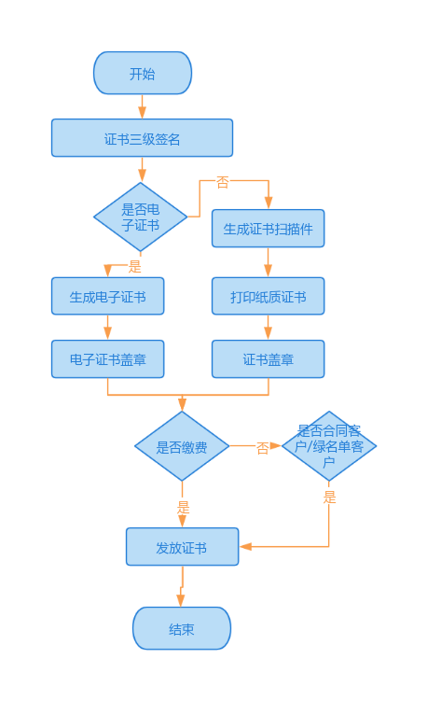
流程图

取证书
取走证书
待取证书列表：委托单号、状态、备注、提交时间、提交人、出仓单号、仪器序号、单位名称、证书号、是否已打印、打印时间、是否电子证书；
查询：委托单号、多单、联络处、港澳室、交警、邮寄、出仓单号；
操作：刷新、选择发证位置、出仓确认、部分出仓、打印出仓单及上传证书；

打印证书
待打印证书列表：委托单号、状态、备注、提交时间、提交人、出仓单号。优先级；
操作：刷新、指定打印机、打印出仓单和证书、打印选中、证书盖章、盖章确认；
查询：委托单号、企业名称；

补打证书
补打证书列表：证书号、委托单号、序号、专业组、单位名称、仪器名称、检定员；
查询：证书号、委托单号、专业组、单位名称；
操作：按证书号添加、按关联单号添加、按委托单号添加、删除选中、全部补打、提交补打选中、补打（输入补打原因、补打份数，保存补打记录）、证书盖章、盖章确认；

电子证书发放
待发放列表：出仓单号、状态、委托单号、提交时间、提交人、打印时间、打印人、盖章时间、盖章人、出仓时间、出仓人、备注；
已发放列表：委托单号、仪器序号、证书号、是否已打印、打印时间、是电子证书、是已上传；
操作：刷新、发放电子证书；
查询：出仓单号、委托单号、出仓人；

证书出仓历史
证书出仓历史：出仓单号、状态、委托单号、提交时间、提交人、打印时间、打印人、盖章时间、盖章人、出仓时间、出仓人、备注、仪器序号、证书号、是否已打印、打印时间、是电子证书、是否已上传；
操作：显示失败、整单重打、 打印未打、打印出仓单、上传电子证书、上传所有、上传选中、重新生成未打印、选择打印机；
查询：出仓单号、委托单号、单位名称、证书号、提交人、打印人、发证人、状态；

错误日志
列表：出错时间、出错内容
查询：打印起始时间、证书号、委托单号、出仓单号；

客户自助打印电子证书
列表：选择、出仓单号、委托单号、序号、证书号、单位名称、仪器名称、型号规格、出仓编号
查询：委托单号
操作：打印、全选、取消选择

统一计量检测价格
为了统一本院计量检测价格，合法依规收费，特制定本实施方案，具体操作如下：
1. 合同评审环节。业务科在合同评审时如果有合同约定价格时，统一合同约定价格导入合同数据库中，合同的甲方名称必须与建档库保持一致。强检平台、客服平台、报价单、历史委托单生成的送检或现场委托单，有价格的仪器需要锁定价格（历史委托单仪器在特殊名单内的价格默认为0元，例如环规、量块等，特殊名单见8）。
2.客户送检环节。收发室点收仪器时通过扫描仪器上一次检测的二维码，获取委托方的单位名称去匹配合同库单位名称（没有旧二维码标签的可以录入单位信息后扫新标签匹配进行匹配），如果匹配到合同库单位名称且有协议价格清单时，优先将该仪器信息和协议价格清单进行匹配。如果匹配成功，则获取仪器的价格和备注信息进行绑定，否则如果有报价的则按照报价的价格和备注，此外则获取旧标签仪器的金额、备注和证书号信息进行绑定。收发室打印工作单时，仪器金额和备注信息显示在工作单中，工作单备注信息要加一项价格出处，例如：协议价格，报价单号，历史价格+证书号。协议价格和报价价格实验室不可更改，历史价格实验室可看备注和旧证书判断，没有充分理由的，不可更改价格。
3. 计量检测环节。除了不可更改的价格外，实验室检测人员需要填写价格时通过查询收费标准库的方式选择价格模板和填写数量见7。一般情况下在客户送检环节锁定的价格不可修改，有如下情况可变更价格：①对没有锁定的价格进行变更；②有分足理由且经客户书面或电子文件的形式确认后可变更；③退检的情况，如果是退检的并出了退检单，建议检测费用系统锁死为0元；如果退检但书面或电子文件的形式确认后，需要收取一定的检测费用，必须出具证书（需讨论：是否用收取一定百分比检测费的方式记录价格？还是允许直接写价格？）。实验室在收费标准库中没有查询到适用的收费项目，则视为需要新增收费项目，新增收费项目详情见5。新增的收费标准项目需经过实验室主任和业务科审批，报备完成后方可收费。
4.监督检查。财务科牵头，组织相关部门每月定期进行监督检查，抽查**个委托单；纪检监察室牵头，组织相关部门开展不定期抽查，对涉嫌弄虚作假、不作为、乱作为等行为按有关规定进行核查处理。这两类监督检查/抽查的结果报院长、书记、分管财务院领导、分管业务院领导、分管纪检监察院领导、人事科、业务科、财务科、党办。
5.收费标准项目模板新增、编辑和删除设计思路：
模板分三部分，分别为：项目名称、测量范围、附加收费。三个板块都可以点击鼠标右键调出菜单进行，新增、编辑和删除。工程师和报价员可以进行操作。
新增项目流程：
第一步在项目名称界面点击鼠标右键选择“新建项目”，填好基本信息和标准定价后点击确认；
第二步在测量范围界面点击鼠标右键选择“新建范围”，可添加不同范围和对应的标准收费；
第三步选择一条测量范围后，在附加收费界面点击鼠标右键选择“新建附加收费”，可添加收费内容，按检测费百分比加收，还是按固定价格乘以数量加收；
最后一步可以通过点选范围和填报数量1测试运算公式是否有误后进行提交审批，如果公式有问题需要及时联系工计部进行调整。
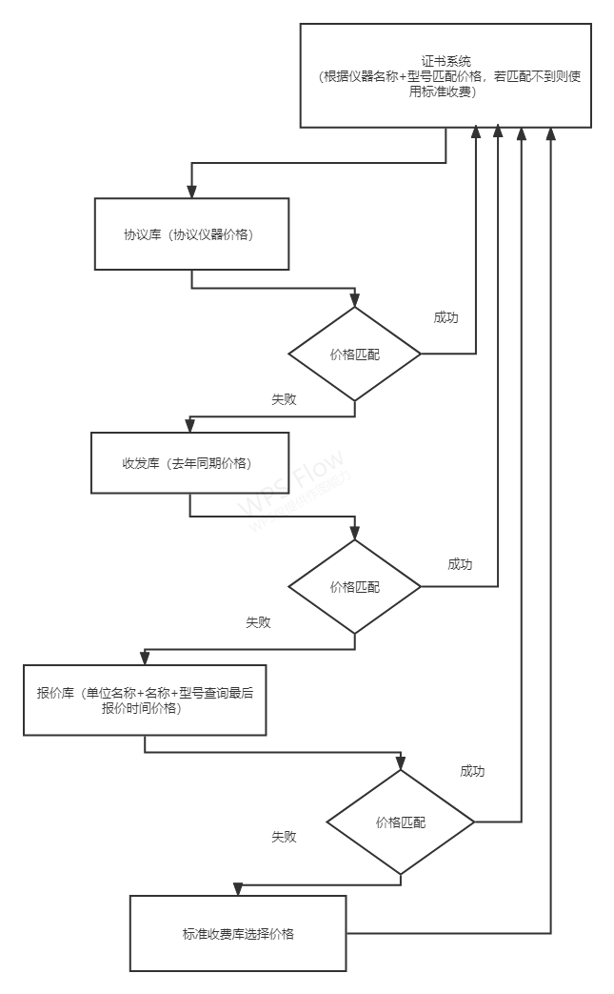
证书系统匹配确定价格流程图
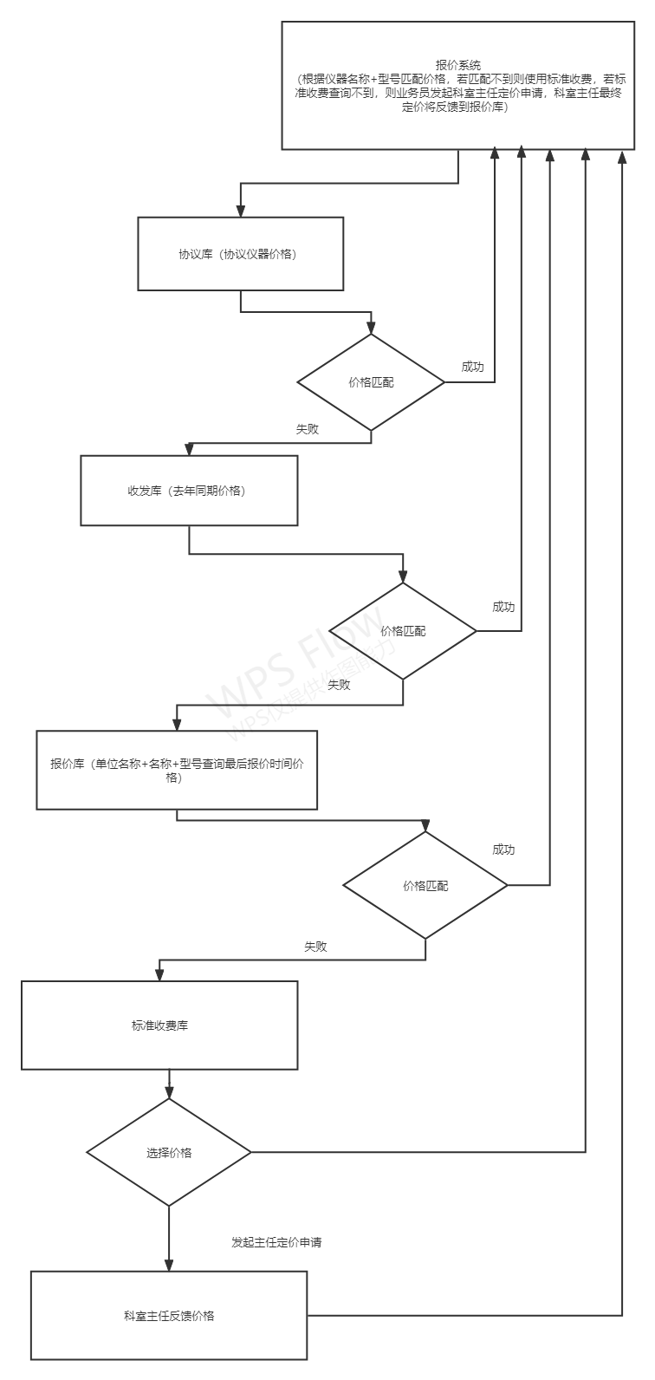
报价系统匹配确定价格流程图

1）工程师填报价格
a对于固定价格的常规仪器，直接选测量范围后点击确认。
b对于比较复杂收费的仪器，可以选择测量范围，再额外收费描述填写价格，最终确认公式和金额是否有误，确认无误后点击确认
2）特殊名单

查询

仪器查询
委托单查询结果：选择、单号、纸质、电子、收费状态、开票类型、现场带回、协议号、是否邮寄、 委托单位名称、证书单位名称、证书单位地址、委托方、联系人、手机、电话、传真、状态、送检日期、业务组、联络处标识、数量、已完成数、未完成数、检定费、维修费、技术服务费、小计、现场技术服务费、合计、加急天数、收件人、收件时间；（查询结果有权限的人可导出Excel）
数量金额汇总：仪器数量、已完成数量、未完成数量、检定费、维修费、技术服务费、加急费、小计、现场技术服务费、合计；
仪器信息查询结果：单号、序号、收费方式、仪器名称、型号规格、进度、数量、证书位置、检定费、维修费、技术服务费、小计、折扣、折后、位置、货架、状态、组别、交接时间、检验情况、要求、备注、专业代码、是否加急、加急天数、出厂编号、自编号、核对人、检测类型、收费状态、收费日期、收费备注、证书、检定员、是否大型仪器、是否已生成收费清单、是否已生成缴费通知单、是否可提成、录单人（查询结果有权限的人可导出Excel）；
证书信息：证书单位名称、证书单位地址、单号、序号、仪器名称、型号规格、编号、设备编号、制造厂、证书词头、证书号、结论、检定员、复核员、批准人、检测日期、周期、页数、原始记录、证书格式、是否CNAS、检测地点、检定费、维修费、其他费、小计、折扣、折后费用、打印次数、步骤（查询结果有权限的人可导出Excel）；
缴费信息：委托单号、缴费单号、缴费类型、缴费单位、缴款人、缴款时间、缴款金额、收款人、备注；
末次核验信息：单号、序号、仪器名称、型号规格、状态、专业代码、专业组、交接时间、完检人、检测类型、检定员、莫测核验时间（查询结果有权限的人可导出Excel）；
开票记录：发票号码、发票类型、开票日期、发票抬头、统一社会信用代码；
流转过程：操作、对象、操作人、操作时间、操作前、操作后、货架号、委托单号、序号；
超期日志：操作时间、计划完检时间、计算工作时限依据；
操作：重算计划完检时间；
价格日志：委托单号、序号、操作人、时间、操作类型、检定费、维修费、技术服务费、折扣、代送折扣、开锁、修改原因；
按委托单查询：委托单号/送检起始时间段/返回记录数/是否精确单号查询/委托类型/收费标记/科室/业务组/证书单位名称/委托单位名称/企业代码/联系人/统一社会信用代码/手机号/代送企业代码/发票单位/预约单号/是否邮寄/专业组；
按仪器查询：送检时段、返回记录数、仪器名称、型号规格、出仓编号；
组合查询：送检时间段、委托单位名称、证书单位名称、仪器名称、型号规格、出厂编号；
按出仓单查询：出仓单号；
分段查询：开始委托单号、结束委托单号；
客户转账自动匹配查询：凭证号、本方账号、对方账号、交易时间、借贷、借方发生额、贷方发生额、对方行号、摘要、对方单位名称、导入时间、导入人、自动匹配金额的委托单号；
查询条件：匹配起始时间、委托单位名称、证书单位名称、到账金额范围；
操作：根据委托单位模糊匹配、客户转账金额精确匹配查询委托单与银行到账记录进行匹配；

证书信息
证书信息：选择、步骤、Tif、PDF、是否上传、委托方、地址、单号、序号、名称、型号、编号、自编号、制造厂、代码、证书、结论、检定员、复核员、批准人、检测日期、周期、有效期、页数、原始记录、证书格式、CNAS、检测地点、检定费、维修费、其他费、小计、折扣、折后费用、打印次数、状态、扫描件；
查询条件：文体类型－关键字/时间类型－起始时间、数字类型－数字范围/布尔型－是否、是否相关专业组；
操作：全选/反选/取消/下载选中/导出查询结果（可设置权限，保存导出日志：导出人、导出记录数、导出时间）/重新生成电子版/重新上传；

高级查询
查询结果：开票类型、企业名称、企业地址、代送企业、联系人、电话、传真、单号、状态、送检日期、打印清单、打印通知、数量、已完成、未完成、检定费、维修费、技术服务费、小计、现场技术服务费、差旅费、合计、代办费、加急天数、收件人、收件时间
委托单查询条件：文体类型、关键字、时间类型、起始时间、数字类型、数字范围、布尔型、是否；
仪器查询条件：文体类型－关键字/时间类型－起始时间、数字类型－数字范围/布尔型－是否；
操作：导出（保存导出日志：导出人、导出记录数、导出时间）。

超期统计
超期列表：送检类型、委托单号、企业名称、序号、器具名称、型号规格、出厂编号、收件时间、派件时间、完检登记时间、计划完检时间、实际检测（天）、超期（天）、状态、代码、专业组、检定员、时效依据、延期类型、延期情况；
查询条件：收件起始时间/委托单号/科室/检验类型/委托类型（非外检、外检）；
操作：刷新列表/导出/重算计划完检时间；

退检情况
退检列表：退检时间、委托单号、退检通知书、证书单位名称、委托单位名称、联系人、联系电话、仪器名称、型号规格、出厂编号、退检原因、检定员、专业科室；
查询条件：送检起始时间/证书单位名称/委托单号/退检通知书/退检类型/仪器名称/型号规格/科室；
操作：刷新列表/导出/统计（按科室、证书词头、退检类型汇总）；

设置

货架设置
货架列表：选择、区域、楼栋、房间、编号、货架号、标题、专业代码、专业组名、顺序、联系人、是否仓库货架、货架二维码预览；
查询：货架号/标题/专业组；
操作：全选/反选/取消/刷新/添加/编辑/删除/ 打印选中货架二维码/导出/导入

特殊仪器工作时限设置
特殊仪器列表：科室编号、科室、仪器名称、型号规格、工作时限、申请人、批准人、申请时间、是否模糊匹配；
查询：科室/仪器名称；
操作：申请/修改/删除/批准/导入/导出；

多组检定工作时限设置
多组检定列表：仪器名称、科室编号、科室、组编号、工作组、工作实效、多组检定顺序；
查询条件：仪器名称；
操作：操作：申请/修改/删除/批准/导入/导出；

打印机选项设置
可设置多台打印机自动选择，打印不同纸张使用不同打印机。分别有标签打印机、票据打印机、A4打印机、单据打印机等。

下拉列表设置
下拉列表：序号、类型、名称、值、排序；
操作：添加/编辑/删除/复制；
查询：类型、名称。

办公系统（PC端、微信小程序端）

系统目标
办公系统需包括个人事务、资源管理、公文管理、人力资源、车辆管理、行政办公、公用信息、信息交流等模块。并能将OA系统功能嵌入粤政易。

办公对内侧功能

个人事务
包括电子邮件、个人考勤、日常安排、通讯簿、公告和通知、新闻动态、工作日志、事务提醒、DeepSeek助理子菜单
1.1 电子邮件
包括收件箱、草稿箱、发件箱、垃圾箱等菜单。邮件内容包括（收件人、邮件主题、邮件内容、附件、提醒等信息）。收件人方式包括（添加外部联系人、添加抄送人、添加密送人、添加常用联系人方式），邮件内容编辑需提供富文本编辑器，文件上传方式（普通文件、文件夹等），提醒方式（手机号码提醒、OA系统事务提醒等）。
操作：添加联系人/外部联系人/抄送人/密送人/清空邮件内容/上传附件/发送/提醒勾选/保存草稿箱等；
查询：发件人、主题；
1.2 个人考勤
以日历形式、列表形式展示个人当年当月考勤情况，默认日历模式。
操作：打卡；
查询：历史考勤；
1.3 日常安排
以日历形式展示工作、个人（月、周、日）事务。提供事务提醒功能。事务登记应包括（起始时间、结束时间、事务类型、提醒类型、事务内容、参与者、提醒方式等）。
操作：登记/保存/事务提醒勾选/清空事务内容等；
查询：事务类型、事件级别；
1.4 通讯簿
以树和列表方式展示单位各部门人员联系信息（姓名、手机号码、联系电话等）。
查询：姓名、手机号码；
1.5 公告和通知
以列表形式展示近期或重要标记公告和通知（标题、内容、提交人、提交时间等）。
查询：公告和通知类型、生效时间；
1.6 新闻动态
以列表形式展示新闻目录包括院内信息区、院内制度、自由讨论区、学术讨论区、活动统治区、系统信息区板块的近期或重要标记信息。（板块、帖数、回复数、发表时间、发表人、主题等）。
查询：板块类型、生效时间；
1.7 工作日志
以列表形式展示所有工作中的操作日志，包括OA系统和信息管理系统中的操作。
查询：内容、操作时间；
1.8 事务提醒
以列表形式展示所有事务提醒（邮件提醒、工作事务、个人事务、公文审批提醒、参会提醒等。
查询：事务类型、时间；

资源管理
包括会议管理（会议申请、我的会议、会议管理、会议查询、会议纪要、会议室管理）、采购管理（办公用品/劳保用品、专用设备及检测用耗材、办公设备及设施、办公设备及设施采购）子菜单。
2.1 会议管理
包括会议申请、我的会议、会议管理、会议查询、会议纪要、会议室管理
2.1.1 会议申请
以当月日历形式展示未审批、已审批、进行中的会议情况。提供历史会议情况查询。点击日历中未过时间进行使用登记。（名称、主题、申请人、联系方式、会议人员、纪要人员、会议类型、会议室等。
操作：登记/历史会议室使用情况查询等；
查询：历史会议、月、日；
2.1.2 我的会议
以列表形式列举出本人名下申请的所有会议室使用情况。（会议主题、申请人、开始时间、结束时间、会议状态、会议室等。
操作：参会情况/签阅情况/纪要人编辑纪要/会议纪要回顾；
查询：会议名称、会议开始时间、结束时间；
2.1.3 会议管理
以树（未审批、已审批、进行中、已结束会议）和列表形式展示（会议主题、申请人、开始时间、结束时间、会议状态、会议室等。
操作：审批/退回；
查询：会议名称、申请人、会议开始时间、结束时间、会议室；
2.1.4 会议查询
提供单位人员查询会议情况（名称、起始时间、结束时间、申请人、会议室等）。
查询：会议名称、会议状态、申请人、会议开始时间、结束时间、会议室；
2.1.5 会议纪要
列举出纪要人员会议情况。提供上传和编辑会议纪要功能。
操作：上传；
查询：会议名称、申请人、会议开始时间、结束时间、会议室；
2.1.6 会议室管理
列举各个会议室情况（名称、编号、位置、容纳人数等。
操作：新建/编辑/删除；
查询：会议名称、编号、位置；
2.2 采购管理
包括办公用品/劳保用品、专用设备及检测用耗材、办公设备及设施、后勤保障类服务项目的采购。
2.2.1 办公用品/劳保用品采购
包括办公用品/劳保用品的申领、审批、发放、用品信息管理、库存管理、采购提醒等环节。
2.2.1.1 办公用品/劳保用品申领
以树形式展示各个类别的用品。申领信息登记（登记类型、用品类别、用品名称、申请数量、部门审批人、备注等）。
操作：提交/审批人选择/表单预览/打印；
2.2.1.2 办公用品/劳保用品审批
以列表形式展示待申领用品记录。
操作：批准/不批准/批量批准/批量不批准；
查询：用品名称、申请类型、申请人；
2.2.1.3 办公用品/劳保用品管理
以列表形式展示待发放（已审批）和已发放的申领记录。提供申请人、申请时间查询。用品发放登记（发放人、发放时间、备注等）。
操作：发放登记/批量发放/编辑/删除；
查询：申请人、状态、申请时间；
2.2.1.4 办公用品/劳保用品信息管理
以树形式展示各个类别用品。信息登记（用品名称、型号、登记类型、用品类型、计量单位、供应商、唯一码、登记人、当前库存、最低警戒库存、最高警戒库存等）。
操作：登记/编辑/删除；
查询：用品名称、型号；
2.2.1.5 办公用品/劳保用品库存管理
以树形式展示各个类别用品。入库登记（用品名称、数量、备注等）。
操作：登记/编辑/删除；
查询：用品名称、型号；
2.2.1.6办公用品/劳保用品采购提醒
以列表形式展示预警用品信息（用品名称、类型、库存、最低预警数、最高预警数等）。
查询：办公用品名称、类别、最低库存数；
2.2.2 专用设备及检测用耗材采购
包括专用设备及检测用耗材采购的申请、审批、管理等环节。
2.2.2.1 专用设备及检测用耗材的申请
申请信息登记（设备/耗材名称、申请人、专业科室、采购方式、申请时间、用途等）。
操作：提交/审批人选择/表单预览/打印；
2.2.2.2专用设备及检测用耗材采购审批
以列表形式展示拟采购记录。
操作：批准/不批准；
查询：专用设备及检测用耗材名称、采购方式、申请人；
2.2.2.3专用设备及检测用耗材管理
操作及查询功能，建议与本单位现有固定资产系统进行对接。
2.2.3 办公设备及设施采购
包括办公设备及设施采购的申请、审批、管理等环节。
2.2.3.1 办公设备及设施采购的申请
申请信息登记（设备/耗材名称、申请人、专业科室、采购方式、申请时间、用途等）。
操作：提交/审批人选择/表单预览/打印；
2.2.3.2办公设备及设施采购审批
以列表形式展示拟采购记录。
操作：批准/不批准；
查询：办公设备及设施名称、采购方式、申请人；
2.2.3.3办公设备及设施采购管理
操作及查询功能，建议与本单位现有固定资产系统进行对接。
2.2.4 后勤保障类服务项目采购
包括后勤保障类服务项目采购的申请、审批等环节。
2.2.4.1 办公设备及设施采购的申请
申请信息登记（服务类型、服务目标、服务内容、保障内容、申请时间、申请人等）。
操作：提交/审批人选择/表单预览/打印；
2.2.4.2后勤保障类服务项目采购审批
包括物业管理、设备/设施维保及租赁、审计及咨询服务（包括但不限于财务审计、资产管理、法务）等相关外包服务。
以列表形式展示拟采购记录。
操作：批准/不批准；
查询：服务名称、采购方式、申请人；

公文管理
包括发文管理（发文拟稿、待办发文、已办发文）、收文管理（收文登记、待办收文、已办收文）子菜单。
3.1 发文拟稿
提供几种模板形式方便拟稿，也可通过上传文件方式拟稿，内容（公文紧急类型、密级、标题、文号、来文单位、时间、当前步骤等）。
操作：提交/退回/编辑；
3.2 待办发文
以列表形式展示待办发文情况（公文紧急类型、密级、标题、文号、来文单位、时间、当前步骤等）。
操作：转交；
查询：日期、标题、状态；
3.3 已办发文
以列表形式展示已办发文情况（公文紧急类型、密级、标题、文号、来文单位、时间、当前步骤等）。
查询：日期、标题；
3.4 收文登记
以列表形式展示所有收文情况。
查询：标题、状态；
3.5 待办收文
以列表形式展示待办收文情况（公文紧急类型、密级、标题、文号、来文单位、时间、当前步骤等）。
操作：审批/转交上级审批/退回上一级/退回发文者；
查询：标题、时间、状态；
3.6 已办收文
以列表形式展示已办收文情况（公文紧急类型、密级、标题、文号、来文单位、时间、当前步骤等）。
操作：退回上级/退回发文者；
查询：标题、状态；
3.6 其他要求
公文审批需提供未读提醒功能（超两周未读审批的需重新提醒审批人进行审批操作）

车辆管理
包括车辆申请、车辆安排情况、车辆安排管理子菜单。
4.1 车辆申请
以列表形式展示本人车辆申请情况。发起车辆申请登记（申请编号、车辆使用日期、目的单位、目的地址、用车类型、使用人数、出车时间、返回时间、仪器数量、可否调用、可否拼车、可否打的、出车理由、联系人、联系方式等）。
操作：新增/编辑/删除；
查询：编号、目的单位；
4.2 车辆安排情况
以列表形式展示车辆安排情况（申请人、时间、司机、目的单位、地址、联系人、联系方式等）。
查询：申请人、目的单位、申请时间；
4.1 车辆安排管理
以列表形式展示待安排车辆情况。车辆安排（方式、司机、联系方式等）。
操作：车辆安排/取消车辆安排；
查询：编号、目的单位；

行政办公
包括邮件统计、公文统计、通知和公告管理、新闻管理、公文文件管理子菜单。
5.1 邮件统计
以列表形式展示某年所有月份邮件发收情况。
查询：年份、部门；
5.2 公文统计
以列表形式展示某年所有月份公文发收情况。
查询：年份、部门；
5.3 通知公告管理
以列表形式展示所有通知公告情况。发布通知和公告（发布人、类型、标题、创建时间、内容等）。
操作：新增/编辑/删除；
查询：发布人、类型；
5.4 新闻管理
以列表形式展示各个板块新闻情况。新闻发布各个板块（院内信息区、院内制度、自由讨论区、学术讨论区、活动统治区、系统信息区）信息（主题、内容、发表人、时间、浏览次数等）。
操作：新增/编辑/删除；
查询：发布人、类型；
5.5 公用文件管理
以树和列表形式展示各种类型文件情况。上传公用文件（标题、文件类型、文件大小、发布时间、发布人、备注）。
操作：上传/编辑/删除；
查询：标题、文件类型；

公用文件查询
以列表形式展示公用文件管理发布的文件情况。提供用户下载。
查询：标题、文件类型；

信息交流查询
以板块和列表形式展示新闻管理发布的新闻情况。
操作：回复/浏览；
查询：标题、文件类型；

其他要求
所有牵涉审批的模块（公文管理、车辆安排、会议安排、办公用品申领）能实现自定义审批流程功能，根据本单位实际情况自行制定相应的审批流程。

财务系统（PC端、微信小程序端）

收费清单
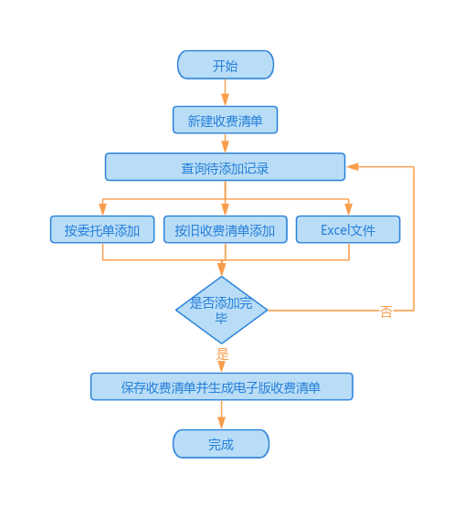
流程图

收费清单主表信息：收费清单号、打印日期、备注、制单日期、缴款单位、合计、委托单位、联系人、打印次数、打印欠款确认书日期、打印欠款确认书姓名、制单人、折扣类型；
收费清单关联委托单：收费清单号、委托单号、现场技术服务费、本单收费、整单折扣；
收费清单关联仪器信息：收费清单号、委托单号、仪器序号、金额；
操作：新建（客服人员或客户可根据委托单号、企业名称、出仓单号、送检起始时间查询并添加委托单制作收费清单；也可以根据原有收费清单合并成一个收费清单）/保存/删除（保存删除痕迹）/Excel导入/Excel导出/删除关联委托单/删除关联仪器/打印/预览/生成欠款确认书/生成仪器完检结算单/生成仪器完检结算单/生成地市所仪器完检结算单/生成催款通知书/发送催款通知书到客户邮箱/发送催款短信客户手机/发送催款通知书到客户邮箱/发送催款短信客户手机/历史记录查询；
查询：收费清单号/制单起始日期/缴款单位/委托单位。

缴费通知单
缴费通知单主表信息：通知单号、合计、创建时间、备注、通知单位、委托单位、盖章时间、地址、收费、总费用、状态、联系人、手机、手机是否有效、是否已发送短信、电话、传真、传真是否有效、是否已发传真、邮箱、邮箱是否有效、是否已发送邮箱；
缴费通知单关联委托单：通知单号、委托单号、技术服务费、现场技术服务费、合计；
缴费通知单关联仪器信息：通知单号、委托单号、仪器序号、器具名称、型号规格、出厂编号、状态、位置、货架、检定费、维修费、其他费、加急费、合计、折扣、折后金额、金额；
操作：新建（客服人员或客户可根据委托单号、企业名称、出仓单号、送检起始时间查询并添加委托单制作缴费通知单）/保存/删除（保存删除痕迹）/Excel导入/Excel导出/删除关联委托单/删除关联仪器/打印/预览/全选/反选/取消/免费类型的缴费通知单/技术服务合同结算清单/发送短信/发送传真/发送邮件/生成收费清单；
查询：委托单位/证书单位/委托单号/联系人/盖章起始时间/是否送检/是否已核对/是否未收费/非联络处送检/非港澳室送检/非服务中心送检。

欠费情况
欠费情况汇总：年份、折后费用合计；
欠费情况明细：检测类型、收费方式、委托单位、证书单位、完检日期、委托单号、仪器序号、仪器名称、型号规格、合计、折扣、折后费用、代送折扣、应收款、收费状态、收费状态、收费日期、欠费确认书号、欠款单位、业务员、联系人、电话、手机、付款期限；
查询条件：完检起始日期、委托单位代码、委托单位名称、证书单位代码、证书单位名称、委托单号、欠款确认书号、收费状态、是否签订欠款确认书、科室、付款单位代码、付款单位名称、是否合同客户、是否包含港澳送检/服务中心送检/自检；
操作：导出/明细合计/筛选。

银行到账记录
银行到账记录：凭证号、本方账号、对方账号、交易时间、借/贷、借方发生额、贷方发生额、对方行号、摘要、对方单位名称、导入时间、导入人；
查询条件：交易起始时间/单位名称/金额范围；
操作：导入/删除/重导/修改到账企业名称；
客户对账：流水号（银行到账凭证号/缴费清单号）、企业名称、发生金额、交易时间、类型、备注、借票人、担保人、付款期限、累计发生金额。

发票数据
发票信息：发票种类、发票代码、发票号码、购房名称、购房税号、开票日期、合计金额、合计税额、备注、开票人、复核人、收款人、作废标志、主要商品名称、导入人、导入时间；
查询条件：发票起始日期/购方名称/发票号码/主要商品名称；
操作：Excel导入/合计金额/合计税额。
收款开票比对：年、月、开票金额、汇款金额、现金、POS机收款、抵扣金额、免征金额、借发票金额、支票、财政补助。

账款监管
1.超期提醒
超期提醒：选、手动标识、委托单号、委托类型、催款状态、协议号、委托单位、证书单位、送检日期、完检日期、应收款、联系人、手机、电话；
查询条件：剔除港澳室/剔除服务中心/剔除联络处/剔除合同客户/剔除自检/完检起始时间/委托单位/合同客户/港澳送检/中心送检/联络处；
操作：刷新/查询缴费历史/建档/查看催收记录/导出/记录数合计/金额合计；
2.催收档案
建档信息：委托单号、委托单位、证书单位、完检时间、联系人、手机、电话、催收次数、首次催收日期、最近催收日期、催收方式（短信、电话、邮件、邮寄、上门、其他______）、联系人、客户预计付款时间、备注、催收人、收费状态、收费日期；
查询条件：剔除港澳室/剔除服务中心/剔除联络处/剔除合同客户/剔除自检/首次催收起始时间/最近催收起始时间/委托单位/合同客户/港澳送检/中心送检/联络处；
操作：新增/刷新/导出；
3.完结情况
完结情况：委托单号、委托单位、证书单位、应收款、完检时间、联系人、手机、电话、催收次数、首次催收日期、最近催收日期、客户预计付款时间、收费状态、收费日期；
查询条件：剔除港澳室/剔除服务中心/剔除联络处/剔除合同客户/剔除自检/首次催收起始时间/最近催收起始时间/委托单位/合同客户/港澳送检/中心送检/联络处；
操作：刷新/导出；

缴费登记
缴费信息：缴费单号、付款单位、付款金额、收费清单号、登记人、缴费方式（缴费方式是借发票时显示借票人、担保人、付款期限）、缴费时间、缴费人、结算折扣类型、合计、备注、发票号码；
操作：新建/确认缴费/对账发票自动拆分/每日按缴费类型对账/发票匹配缴费单/导出；
查询：缴费起始日期/登记人/收费清单号/缴费单位/缴费单号/委托单号/缴费类型；
缴费信息关联委托单：检验类型、委托单号、委托单位、证书单位、发票打完、现场技术服务费、整单折扣、已缴款、本单缴款、收费状态；
查询：送检起始日期、委托单位、证书单位、委托单号；
操作：全选/反选/取消/添加/追加/删除；
缴费信息关联仪器：委托单号、序号、器具名称、型号规格、出厂编号、缴费方式、代送折前费用、代送折后费用、本单缴款、收费、收费状态；
操作：全选/反选/取消/添加/追加/删除；
按单张收费清单可以扫二维码或者手工录入一个或连续多个收费清单号一键生成缴费单，确认后保存缴费单；
客户登录系统，勾选委托单及仪器记录或扫描收费清单二维码进行在线付款/扫码付款，付款后自动完成缴费登记。系统推送电子发票给客户，客户可以关注省计量院公众号自行查询下载。
对账查漏补缺：根据发票金额（包括电子发票、纸质发票）、实收金额（客户在线缴款、转账汇款、POS刷卡收款、现金收款）、系统缴费登记金额。三个金额进行每日比对。不一致的标红标识，点击可以查看明细，快速定位找出差异原因。

人事系统（PC端、微信小程序端）

人力资源
包括人员档案（人员情况、学历情况、培训情况、职称证书）、档案查询、人员调动管理、入职管理、离职管理、复职管理子菜单。

人员档案
以树和列表形式展示单位各部门人员情况、学历情况、培训情况和获得职称证书情况。档案登记（姓名、性别、出生年月、民族、籍贯、政治面貌、入职时间、编号、工号、身份证号、血型、婚姻状况等）学历登记（学历学位、学历学位性质、学校、专业、劳动合同起始、终止日期、劳动合同性质、签订次数）培训登记（培训人、培训类型、起始时间、结束时间、培训内容、培训地、培训证书、备注等） 职称登记（姓名、获得职称起始时间、结束时间、职称类型、证书类型、证书文件、备注等）。
操作：档案登记/档案编辑/档案删除/学历登记/学历编辑/学历删除/培训登记/培训编辑/培训删除/培训证书上传、下载/职称证书；
查询：姓名、编号；

人员调动管理
以列表形式展示人员调动情况。调动人员信息登记（调动人员、时间、类型、调动生效日期、备注等），提交调动信息后自动发送公告和相应新闻资讯板块增加相应记录。
操作：登记/编辑/删除；
查询：调动人员、日期；

入职管理
以列表形式展示入职人员情况。入职登记（入职时间、岗位、备注等）
操作：登记/编辑/删除；
查询：岗位、入职日期；

离职管理
以列表形式展示离职人员情况。离职登记（离职人、离职部门、职务、离职类型、拟离职日期、实际离职日期、备注等）
操作：登记/编辑/删除；
查询：离职类型、离职人、离职时间；

复职管理
以列表形式展示复职人员情况。复职登记（复职人、复职部门、职务、复职类型、拟复职日期、备注等）
操作：登记/编辑/删除；
查询：复职类型、复职人、复职时间；

人员培训
以列表形式展示人员培训情况。培训登记（培训人、培训类型、起始时间、结束时间、培训内容、培训地、证书文件、备注等）
操作：登记/编辑/删除/培训证书上传/下载；
查询：培训人员、起始时间、结束时间；

其他要求
人员系统需注重信息保密，展示个人信息需进行脱敏处理。权限设置灵活，只有特定人员才能查看人员保密信息，提供人员自行上传培训、职称证书权限。

证书系统（微信小程序端）
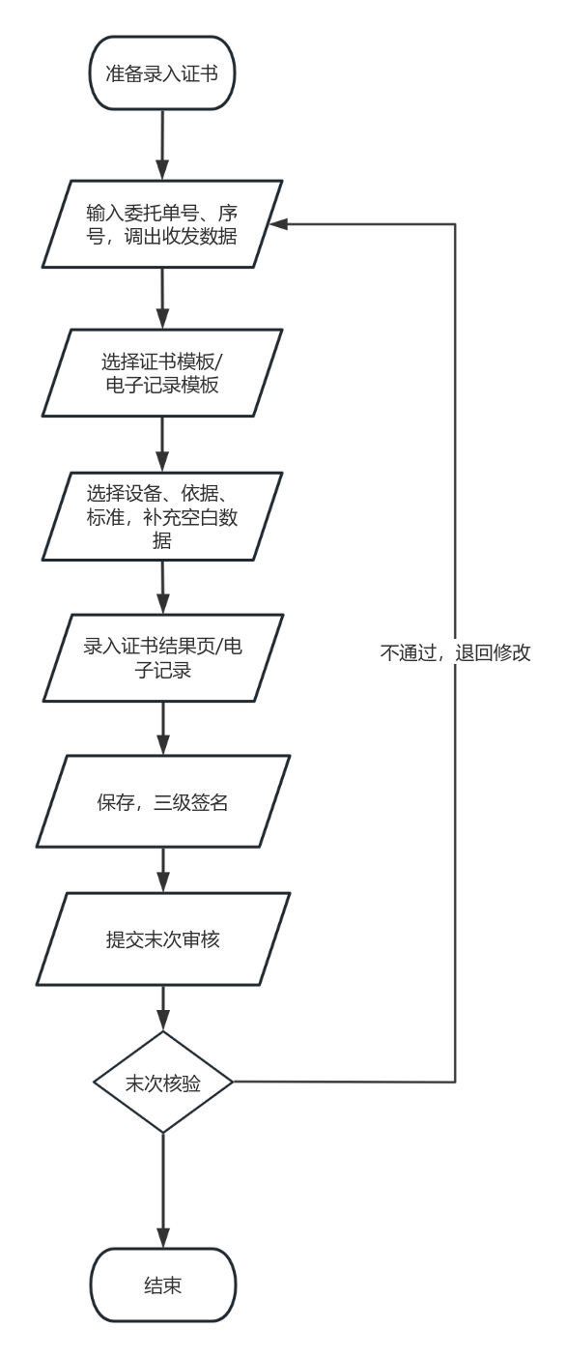

证书字头：由三位字母组成，通常第一位字母代表科室。
证书类型：强检证书、检定结果通知书、检定证书、校准证书、测试报告、检测报告、检验报告、货物运输条件鉴定书、MSDS报告、省站检测报告、退检通知书、型评报告、监督抽查报告、测量审核报告、定量包装报告、能效标识报告、能源审计报告。
证书状态：录入、检定员签名、核验员签名、审批人签名、通过末次核验、已打印、已生成电子证书并盖章。

电子记录
字段 | 长度
ID | 唯一值
记录号 | 50
证书字头 | 20
名称 | 200
型号 | 100
规格 | 100
创建人 | 20
创建时间 | datetime
复核人 | 20
复核时间 | datetime
审批人 | 20
审批时间 | datetime
是否已被替代 | bool
备注 | 200
CNAS标记 | bool
授权标记 | bool
记录状态 | 创建/复核/批准
电子记录模板除了包含基础信息外，还包含记录所对应的Excel文件，该文件由证书结果页和记录数据页组成；包含调用该模板时所使用的标准/设备/依据等。
电子记录模板提交后需要检定员复核，技术主管审批通过后才能调用，并配以3位证书字头+4位年份-5位流水-版本号作为电子记录号。
其中某个版本的记录修改后，原记录作废，新记录版本号+1.
电子记录保存后，系统自动生成证书结果页的预览，即使用模拟打印生成PDF，以方便录入人员调整模板样式。
【规则】电子记录号规则：3位证书字头+4位年份-5位流水-版本号
【规则】权限：管理员/授权人员可查看所有模板；本科室人员可查看本科室的所有模板；拥有证书字头相关权限的检定员可录入/复核模板；科室技术主管可审批模板。
【功能】查询：提供记录号和名称的查询功能。
【功能】统计：提供按科室、字头、检定/复核/审批人统计模板总数/可用模板数的统计功能。

报告编号
左键单击【检测】子平台下的菜单【报告编号】，打开页面，展示所有的取过的报告编号，状态有未使用、已使用、已释放，可通过词头、报告编号、取号用户进行筛选，选中编号，可批量释放，释放后报告号能重新被别人取用。

报告编制
左键单击【检测】子平台下的菜单【报告编制】，打开页面，可按报告信息、计量标准、检测设备、技术依据进行搜索查询已建好的报告。
选择报告词头，点击【新建】报告，选择【订单号】和【样品】，进入报告编制页面，点击【选择】选择报告模板，输入其他报告信息等，点击【提交】就完成了，如样品是完检状态，报告建好后不能修改。
选中报告，点击【标签打印】可进行合格证、校准证、停用证的标签打印，点击【打印】可单双面打印报告或记录以及报告清单。
列表点击【取号】可先取某个词头的x个报告号，点击【待检样品】快速跳转到待检样品页面。
选中报告，点击【批量】下的【复制到】，在弹出的弹窗中选择待检样品，选择[确定(选)]或[确定(全)]，通过复制原报告的方式来出新的报告。
选中报告，点击【批量】下的【重新填充】，可批量重新填充信息到excel，点击【批量】下的【重新签名】，可批量重新签名，点击【批量】下的【编辑属性】，可批量编辑某个属性，点击【批量】下的【数据回填】，可批量数据回填点击【批量】下的【移除印章】，可批量移除报告中的印章，点击【批量】下的【生成PDF】，可以批量重新生成PDF，点击【批量】下的【批量检查】，可批量检查报告的技术依据、结论、检定费等是否异常。

数据组功能，前提条件，报告引用的模板，需满足以下2点：
Excel文件中要有“APP”sheet。
该模板配置了APP规则。
在检测>报告编制下，选中报告，点击【批量】下的【批量编辑数据组】或选中报告右键点击，选择【录数据到数据组】。
进入到数据组编辑页，显示数据组和数据，编辑或填写好，点击保存，则可以更新或批量编辑更新报告EXCEL内的数据。
在检测>报告编制，编辑报告，编辑页，内容添加收藏，点击“收藏夹”。
在弹窗中，点击“设置”，点击“新建规则”，输入规则名，勾选需要收藏的选项，提交。

切换到“收藏”，选择设置好的规则点击“创建收藏”。
需要应用收藏的内容时，打开收藏夹，切换到“应用”，点击【应用】就可以应用数据。
点击某份报告，进入报告详情页，点击底部【词头】，可更换报告词头和报告号，点击【PDF预览】可预览记录/报告PDF，点击【重新生成PDF】可重新生成记录/报告PDF，点击【变更】可直接编辑报告保存，并且不会更改报告状态，勾选【重新填充】并【提交】，是把信息填充到excel，一般报告有修改就一定要重新填充并提交。
关于报告走修改流程，旧报告自动更新状态及附上替代底纹的操作，如下：
在管理>软件设置>通用设置>检测板块下，勾选【自动替换旧报告】并设置好替换的底纹。
2）在订单>全部订单>报告修改>新建修改单并审核通过，通过后重新生成一个新订单。
3）用新订单在报告编制，出新证书，在出证时，需要在【报告备注】处勾选为“代替XX报告”，再提交并首签复核批准通过。
新证书批准通过后，旧证书则自动更新状态为：【被替代】并按照设置的底纹，重新生成电子证书。

报告新编
左键单击【检测】子平台下的菜单【报告新编】，打开页面，展示登录账号下的所有待检样品及模板，可以通过委托单号、样品名称、所属团队、紧急程度等进行筛选待检的样品，可以通过词头、模板名称、模板编码进行筛选查询模板。
在左侧点击选择样品，再到右侧选择模板，就会显示报告编制页，填好报告信息点击提交，可快速出报告。

报告替换
在检校>报告替换菜单下，新建替换单，添加错误的报告到替换单内，可添加多份（注：同一个替换单的报告需要同属一个订单）。
修改方式：自动（提交替换单后，程序自动出新报告）；
修改方式：手动（提交替换单后，程序自动生成新订单，需打印工单，手动编制新报告）；
发送短信通知：是否在新报告批准后，发送短信告知客户xx报告被替代；
加注替换信息：是否在旧报告中添加被xx替换的报告备注；
自动签名审批：新报告是否自动签名审批（注：需旧报告有选检定员/复核人/批准人，新报告才能自动签名审批）；
添加修改字段：只有修改方式是自动时才可添加，程序会按设置的编辑项和调整值，在新报告中自动修改；

报告审批
左键单击【检测】子平台下的菜单【报告审批】，打开页面，不同的检定员有不同的报告权限，选择检测部门、专业组别、和输入报告编号来查找待首签的报告，点击回车键会出来待首签的报告。确认报告无误后点击【通过】，报告流入下一环节。
选择检测部门、专业组别、和输入报告编号来查找待复核的报告，点击回车键显示报告，确认无误后点击【通过】，不同意则点击【退回】。
选择检测部门、专业组别、和输入报告编号来查找待批准的报告，点击回车键显示报告，确认无误后点击【通过】，不同意则点击【退回】。批准后的报告不能修改。
若复核员批准员是同一人，可以切换到【复核+批准】，选择检测部门、专业组别、和输入报告编号来查找待复核待批准的报告，确认无误后点击【通过】，可复核批准一次通过，不同意则点击【退回】。

我要克隆
左键单击【检测】子平台下的菜单【报告克隆】，打开页面，用扫描枪扫描报告二维码或点击【查询导入】，选中要克隆的报告，点击【下一步】
选择好了克隆源，选待检样品，可以用扫描枪扫描订单或点击【查询导入】，选择待检样品，选好后选择克隆源，点击【下一步】，选择克隆选项。
选好待检样品后，选择克隆规则及需要克隆的选项，点击下一步。
在生成报告页，选择取号日期，点击【生成报告】，就可以根据克隆源，克隆选项，克隆去出报告。

检校数据
左键单击【检测】子平台下的菜单【检测数据】-【上传项目】。打开页面，根据项目名称、项目编号、团队等查询条件可查询出相应的项目信息。点击新建、编辑、删除可对项目进行相应操作。
新增项目：输入或选择相应信息后点击提交。
提取规则：点击新建、编辑、删除对规则进行相应操作。
新增规则：输入或选择相应信息后点击提交即可保存规则。
左键单击【检测】子平台下的菜单【检测数据】-【上传表格】。打开页面。
选择项目：勾选中需要上传的项目，点击一下步。
选择规则：勾选中相应的表格，点击下一步
选择模板：勾选中相应的模板，点击下一步
上传文件：点击或拖动符合提取规则的xls或xlsx文件。点击一下步即可生成报告。
左键单击【检测】子平台下的菜单【检测数据】-【上传历史】。打开页面，根据文件名称、项目编号、项目名称、所属团队、上传时间范围及生成状态等查询条件可查询上传历史日志。可点击下载，下载相应的文件数据。
切换到“上传任务”，页面记录前台和后台所有上传出报告的任务记录，记录任务状态和执行进度，可以通过任务编号、上传用户、任务类型进行搜索查询。
任务点击“查看”，可查看任务执行详情，显示模板、词头、单号、样品信息等。
切换到“推送任务”，显示后台执行的任务，推送短信的记录，可以通过任务编号、设备编号、项目编号进行查询。点击任务“查看”，可查看具体任务执行详情。

电子模板
左键单击【检测】子平台下的菜单【电子模板】，点击【模板编制】打开页面，选择报告词头、报告类型、模板状态、输入模板名称、模板编号，点击【查询】建好的模板，点击【查看】可查看模板，点击【复制】可复制模板，点击【删除】可删除模板。
选中模板，点击【批量操作】下的共享，可把模板批量共享给别的机构，点击删除，可批量删除模板。
点击【新建】进入新增电子模板界面，选择词头、输入名称、编号、报告类型、报告介质、检测费，选择excel文件。
左键单击【选择计量标准】，进入计量标准页面，选择部门、输入编号、名称，点击【查询】，选择标准点击【添加】，状态为停用的标准不能使用，添加好后勾选（添加计量标准的检测设备）点击【提交】。计量标准和检测设备都添加完成。
左键单击【选择技术依据】，选择类型、输入文件号和文件名点击【查询】，选中技术依据点击【添加】。添加完成后点击【提交】。
计量标准和技术依据都添加好后，点击【立即申请】，模板处于已申请的状态。也可点击【暂存】模板。
双击新建好的模板，左下角点击【PDF生成】，生成后，点击【PDF预览】，可以预览电子模板。

报告生成
左键单击【检测】子平台下的菜单【报告生成】，打开页面，可以通过客户代码、客户简称、客户全称、检测日期等进行搜索查询。
点击【报告生成】切换显示生成的报告，点击【记录生成】切换显示生成的记录，分别点击生成中、成功、失败，显示生成中、成功、失败的报告或记录，点击【WPS转换队列】或【本地转换队列】，查看各转换方式排队数量。
生成失败的报告，根据错误信息的提示进行报告修改，修改好了后，选中生成失败的报告，点击【批量生成】，可以批量重新生成。

统计分析（PC端、微信小程序端）

相关概念
（1）截数：每月1日，需将上月完检的仪器收费信息按照约定的规则整理归档作为工作量统计的依据。
（2）自检：委托类型为“自检”的委托单，按照仪器分配的检定组别计算自检工作量。
（3）被检：委托类型为“自检”的委托单 ，按照送检单位、联系人计算被检工作量。截数时自检工作量应等于被检工作量。

主要功能
统计类型：送检、完检、超期完检、超期未检、完检未收费
委托类型：普通送检、外检、中心送检、港澳送检、其他、
证书修改、自检、被检、样机、监督抽查考核服务
收费类型：免征、非免征、退检、免征1、免征2
查询条件：科室/专业组；按年、月、时间段；委托单号、单位名称、仪器名称
（1）工作量汇总
按科室/专业组汇总统计：数量、检定费、维修费、技术服务费、总费用、折后费用、免征部分折后费用（按50%计算工作量）、非免征部分折后费用、最终合计。
（2）工作量明细
按科室/专业组列表：委托单号、序号、送检日期、派送日期、完检日期、委托单位、仪器名称、型号规格、数量、检定费、维修费、技术服务器、总费用、折后费用、检定员、委托类型、组别、收费日期、收费备注。
（3）分组明细
按科室下的专业组/专业组下的检定员汇总统计：数量、检定费、维修费、技术服务费、总费用、折后费用、免征部分折后费用（按50%计算工作量）、非免征部分折后费用、最终合计。
【功能】导出：可将查询结果导出Excel。
【功能】按月/年查询统计的同时，给出同比和环比数。
【功能】折线图/柱状图：提供多个月份的汇总统计数据，然后绘制成折线图/柱状图。

